НАЦІОНАЛЬНИЙ ТЕХНІЧНИЙ УНІВЕРСИТЕТ УКРАЇНИ
«КИЇВСЬКИЙ ПОЛІТЕХНІЧНИЙ ІНСТИТУТ
імені ІГОРЯ СІКОРСЬКОГО»
Факультет прикладної математики
Кафедра системного програмування і
спеціалізованих комп’ютерних систем

«На правах рукопису»  УДК 004.8 | До захисту допущено:  Завідувач кафедри  ________ Віталій РОМАНКЕВИЧ  «___»_____________2024р.
Магістерська дисертація
на здобуття ступеня магістра
за освітньо-професійною програмою «Системне програмування та
спеціалізовані комп’ютерні системи»
зі спеціальності 123 «Комп’ютерна інженерія»
на тему: «Система розпізнавання емоцій людини на основі гібридної нейронної мережі CNN-LSTM та технології розпізнавання облич»
Виконав:
студент ІІ курсу, групи КВ-32мп
Вітковський Володимир Борисович __________
Науковий керівник:
Доцент кафедри СПіСКС, к. т. н., доцент,
Потапова Катерина Романівна __________
Рецензент:
Доцент кафедри ПМ, к. ф-м. н., доцент,
Вовк Лілія Борисівна __________

Засвідчую, що у цій магістерській дисертації немає запозичень з праць інших авторів без відповідних посилань.
Студент _____________

Київ – 2024 року
Національний технічний університет України
«Київський політехнічний інститут імені Ігоря Сікорського»
Факультет прикладної математики
Кафедра системного програмування і
спеціалізованих комп’ютерних систем
Рівень вищої освіти – другий (магістерський)
Спеціальність – 123 «Комп’ютерна інженерія»
Освітньо-професійна програма «Системне програмування та
спеціалізовані комп’ютерн системи»

ЗАТВЕРДЖУЮ
Завідувач кафедри
_______ Віталій РОМАНКЕВИЧ
«___»_____________2023 р.
ЗАВДАННЯ
на магістерську дисертацію студенту
Вітковський Володимир Борисович
1. Тема дисертації «Система розпізнавання емоцій людини на основі гібридної нейронної мережі CNN-LSTM та технології розпізнавання облич», науковий керівник дисертації Потапова Катерина Романівна, доцент кафедри СПіСКС, кандидат технічних наук, доцент, затверджені наказом по університету від «8» листопада 2024 р. №5007-с
2. Термін подання студентом дисертації 5 грудня 2024
3. Об’єкт дослідження: процес розпізнавання емоцій людини на зображенні за допомогою гібридної нейронної мережі CNN-LSTM та технології розпізнавання облич.
4. Вихідні дані: система розпізнавання емоцій людини на основі гібридної нейронної мережі CNN-LSTM та технології розпізнавання облич.
5. Перелік завдань, які потрібно розробити: аналіз існуючих рішень, обґрунтування обраних технологій, описання модулів та алгоритмів реалізованої системи, тестування, висновки.
6. Орієнтовний перелік графічного (ілюстративного) матеріалу:
- презентація
7. Орієнтовний перелік публікацій:
- XVII наукова конференція магістрантів та аспірантів «Прикладна математика та комп’ютинг» ПМК-2024 (Київ, 20-22 листопада 2024 р.) та опубліковані у збірнику тез доповідей «Автоматичний аналіз емоцій людини за допомогою гібридної нейронної мережі CNN-LSTM та технології розпізнавання облич», 413-418с.
- Науковий журнал «Таврійський науковий вісник. Серія: Технічні науки», стаття «Ефективність застосування шарів нейронної мережі LSTM для задачі класифікації емоцій на обличчі людини», 41-53с.
- VIII International Scientific and Practical Conference London, United Kingdom 20-22 April 2023, p. 153-158.
- Вітковський В.Б., Вовк Л.Б., Потапова К.Р. Літературний письмовий твір наукового характеру «Програмний модуль: «Розпізнавання емоцій людини на основі згорткової нейронної мережі за допомогою технології розпізнавання облич». Свідоцтво про реєстрацію авторського права №128849, 5 серпня 2024 р.
- Потапова К.Р. Ініціативна кафедральна НДДКР «Дослідження методів і моделей розпізнавання текстів, нечіткого мовлення та візуальних образів у системах дистанційного навчання». Номер державної реєстрації 0123U104634, 22 листопада 2023 р.
8. Дата видачі завдання 25.10.2023
Календарний план
№ з/п | Назва етапів виконання  магістерської дисертації | Термін виконання етапів магістерської дисертації | Примітка
1. | Вивчення літератури за тематикою МД | 15.10.2023
2. | Розроблення та узгодження технічного завдання | 01.03.2024
3. | Аналіз існуючих рішень | 13.09.2024
4. | Робота над змістом та вступом до МД. Підготовка тез доповіді для виступу на конференції | 24.09.2024
5. | Робота над рефератом та першим розділом МД. Підготовка тез доповіді для виступу на конференції | 01.10.2024
6. | Робота над титульним аркушем, завданням та другим розділом МД | 08.10.2024
7. | Робота над третім розділом МД | 20.10.2024
8. | Робота над четвертим розділом МД | 14.11.2024
9. | Попередній захист магістерської дисертації | 28.11.2024

Студент Володимир ВІТКОВСЬКИЙ

Науковий керівник Катерина ПОТАПОВА
РЕФЕРАТ

Актуальність теми. У сучасному світі автоматизовані системи розпізнавання емоцій знаходять широке застосування у таких галузях, як медицина, освіта, маркетинг та безпека. Незважаючи на значний прогрес у розробці нейронних мереж, задача точної класифікації емоцій людини залишається актуальною через високі вимоги до точності, швидкості та стійкості систем. Запропоноване дослідження зосереджено на створенні гібридної моделі CNN-LSTM, яка поєднує здатність згорткових мереж до ефективного оброблення зображень із перевагами рекурентних мереж у врахуванні залежностей.
Мета роботи: дослідження та аналіз застосування гібридної нейронної мережі CNN-LSTM для підвищення ефективності системи розпізнавання емоцій людини, оцінка ефективності та порівняння з класичною нейронною мережею CNN, а також створення веб-застосунку для інтеграції мережі в єдину автоматизовану систему.
Об’єктом дослідження є процес розпізнавання емоцій людини на зображенні за допомогою гібридної нейронної мережі CNN-LSTM та технології розпізнавання облич.
Предметом дослідження є алгоритми та методи побудови гібридних нейронних мереж CNN-LSTM для розпізнавання емоцій людини на зображенні із застосуванням технології розпізнавання облич.
Методи дослідження. У дослідженні використано методи машинного навчання, зокрема згорткові нейронні мережі (CNN), рекурентні нейронні мережі з довготривалою пам'яттю (LSTM), технології розпізнавання облич, технології розробки веб-застосунків, а також метрики для оцінки точності класифікації.
Наукова новизна полягає в наступному:
- Система розпізнавання емоцій на зображенні, яка поєднує унікальну архітектуру гібридної нейронної мережі CNN-LSTM та технологію розпізнавання облич, що забезпечує високу точність і адаптивність до різних умов вхідних даних.
- Аналіз та порівняння ефективності гібридної моделі CNN-LSTM із традиційною CNN за такими критеріями, як точність класифікації, стійкість до шумів, швидкодія та кількість параметрів.
Практична цінність розробленої системи полягає у можливості її застосування для аналізу емоцій у реальному часі в таких галузях, як медицина, освіта, маркетинг, безпека тощо. Запропонований веб-застосунок забезпечує зручний інтерфейс для користувача, а також високу адаптованість до різних умов експлуатації, що дозволяє легко інтегрувати систему в реальні умови роботи та забезпечує ефективний моніторинг емоційного стану в різних сферах діяльності.
Особистий внесок магістранта полягає у проведенні самостійних наукових досліджень у сфері розпізнавання емоцій людини на зображеннях та розробці архітектури гібридної моделі CNN-LSTM, а також створенні веб-застосунок для інтеграції розробленої системи. У роботах [4, 5] автором запропоновано підхід до розпізнавання емоцій людини із використанням згорткових нейронних мереж. У роботах [9, 10] автору належить вдосконалення архітектури мережі CNN шляхом додавання шарів нейронної мережі LSTM, а також наведено результати аналізу ефективності для задачі класифікації емоцій на зображеннях обличчя людини.
Апробація результатів дисертації. Основні результати та положення дослідження були представлені на:
- XVII наукова конференція магістрантів та аспірантів «Прикладна математика та комп’ютинг» ПМК-2024 (Київ, 20-22 листопада 2024 р.) та опубліковані у збірнику тез доповідей «Автоматичний аналіз емоцій людини за допомогою гібридної нейронної мережі CNN-LSTM та технології розпізнавання облич», 413-418с.
- Науковий журнал «Таврійський науковий вісник. Серія: Технічні науки», стаття «Ефективність застосування шарів нейронної мережі LSTM для задачі класифікації емоцій на обличчі людини», 41-53с.
- VIII International Scientific and Practical Conference London, United Kingdom 20-22 April 2023, p. 153-158.
- Вітковський В.Б., Вовк Л.Б., Потапова К.Р. Літературний письмовий твір наукового характеру «Програмний модуль: «Розпізнавання емоцій людини на основі згорткової нейронної мережі за допомогою технології розпізнавання облич». Свідоцтво про реєстрацію авторського права №128849, 5 серпня 2024 р.
- Потапова К.Р. Ініціативна кафедральна НДДКР «Дослідження методів і моделей розпізнавання текстів, нечіткого мовлення та візуальних образів у системах дистанційного навчання». Номер державної реєстрації 0123U104634, 22 листопада 2023 р.
Публікації. За темою дисертації опубліковано 5 наукових праць, серед яких 1 стаття у фахових виданнях, 2 матеріали конференцій, 1 ініціативна НДДКР та 1 свідоцтво авторського права.
Структура та обсяг роботи. Магістерська дисертація складається з вступу, чотирьох основних розділів, висновків та додатків.
У вступі визначено актуальність теми, мету та завдання дослідження, обґрунтовано вибір методології та підходів.
У першому розділі здійснено огляд існуючих підходів до розпізнавання емоцій на зображеннях.
У другому розділі представлено теоретичні основи та принципи роботи гібридної нейронної мережі CNN-LSTM, її переваги та недоліки..
У третьому розділі міститься опис розробленої системи визначення емоцій людини на зображенні та процес навчання гібридної мережі.
У четвертому розділі проведено експериментальні дослідження та тестування ефективності за визначеними критеріями розробленої системи.
У висновках підведено підсумки дослідження та узагальнено отримані результати.
Робота викладена на 96 аркуші, включає ілюстрації, таблиці, список використаних джерел.
Ключові слова: автоматизована система, розпізнавання емоцій, гібридна нейронна мережа, CNN-LSTM, машинне навчання, класифікація, веб-застосунок.
ABSTRACT

Relevance of the topic. In the modern world, automated emotion recognition systems are widely used in such fields as medicine, education, marketing, and security. Despite significant progress in the development of neural networks, the task of accurate classification of human emotions remains relevant due to the high requirements for accuracy, speed, and stability of systems. The proposed research focuses on creating a hybrid CNN-LSTM model, which combines the ability of convolutional networks to efficiently process images with the advantages of recurrent networks in taking into account dependencies.
Purpose of the work: research and analysis of the application of the CNN-LSTM hybrid neural network to improve the efficiency of the human emotion recognition system, evaluation of its efficiency and comparison with the classical CNN neural network, as well as creation of a web application for integrating the network into a single automated system.
The object of the study is the process of recognizing human emotions in an image using a hybrid CNN-LSTM neural network and face recognition technology.
The subject of the study is algorithms and methods for building hybrid CNN-LSTM neural networks for recognizing human emotions in an image using face recognition technology.
Research methods. The study used machine learning methods, in particular convolutional neural networks (CNN), recurrent neural networks with long-term memory (LSTM), face recognition technologies, web application development technologies, as well as metrics for assessing classification accuracy.
The scientific novelty is as follows:
- An image emotion recognition system that combines the unique architecture of the CNN-LSTM hybrid neural network and face recognition technology, which provides high accuracy and adaptability to various input data conditions.
- Analysis and comparison of the effectiveness of the CNN-LSTM hybrid model with the traditional CNN according to criteria such as classification accuracy, noise resistance, speed and number of parameters.
The practical value of the developed system lies in the possibility of its application for real-time emotion analysis in such industries as medicine, education, marketing, security, etc. The proposed web application provides a user-friendly interface, as well as high adaptability to various operating conditions, which allows easy integration of the system into real-world work conditions and provides effective monitoring of emotional state in various fields of activity.
The personal contribution of the master's student is to conduct independent scientific research in the field of recognizing human emotions in images and develop the architecture of the CNN-LSTM hybrid model, as well as create a web application to integrate the developed system. In works [4, 5], the author proposed an approach to recognizing human emotions using convolutional neural networks. In works [9, 10], the author improved the architecture of the CNN network by adding layers of the LSTM neural network, and also presented the results of the efficiency analysis for the task of classifying emotions in images of human faces.
Approbation of the dissertation results. The main results and provisions of the study were presented at:
- XVII Scientific Conference of Master's and PhD Students "Applied Mathematics and Computing" PMK-2024 (Kyiv, November 20-22, 2024) and published in the collection of abstracts "Automatic Analysis of Human Emotions Using the CNN-LSTM Hybrid Neural Network and Face Recognition Technology", 413-418p.
- Scientific journal "Tavria Scientific Bulletin. Series: Technical Sciences", article "Effectiveness of Using LSTM Neural Network Layers for the Problem of Classifying Emotions on a Human Face", 41-53p.
- VIII International Scientific and Practical Conference London, United Kingdom 20-22 April 2023, p. 153-158.
- Vitkovsky V.B., Vovk L.B., Potapova K.R. Literary written work of a scientific nature "Software module: "Recognition of human emotions based on a convolutional neural network using face recognition technology". Copyright registration certificate No. 128849, August 5, 2024
- Potapova K.R. Initiative departmental R&D "Research on methods and models of text recognition, unclear speech and visual images in distance learning systems". State registration number 0123U104634, November 22, 2023
Publications. 5 scientific works have been published on the topic of the dissertation, including 1 article in professional publications, 2 conference proceedings, 1 initiative R&D and 1 copyright certificate.
Structure and scope of the work. The master's thesis consists of an introduction, four main sections, conclusions, and appendices.
The introduction defines the relevance of the topic, the purpose and objectives of the research, and justifies the choice of methodology and approaches.
The first section reviews existing approaches to emotion recognition in images.
The second section presents the theoretical foundations and principles of the CNN-LSTM hybrid neural network, its advantages and disadvantages.
The third section contains a description of the developed system for determining human emotions in an image and the process of learning a hybrid model.
The fourth section conducts experimental research and tests the effectiveness of the developed system for recognizing emotions in images according to the specified criteria.
The conclusions summarize the results of the study and summarize the results obtained.
The work is presented on 96 sheets, includes illustrations, tables, and a list of sources used.
Keywords: automated system, emotion recognition, hybrid neural network, CNN-LSTM, machine learning, classification, web application.
ЗМІСТ

СПИСОК ТЕРМІНІВ, СКОРОЧЕНЬ ТА ПОЗНАЧЕНЬ 14
ВСТУП 15
1. ПОРІВНЯЛЬНИЙ АНАЛІЗ АКТУАЛЬНИХ ДОСЯГНЕНЬ У СФЕРІ РОЗПІЗНАВАННЯ ЕМОЦІЙ ЛЮДИНИ 17
1.1 Загальні аспекти розпізнавання емоцій людини 17
1.2 Методи та алгоритми розпізнавання емоцій 18
1.2.1 Класичні методи аналізу ознак обличчя 18
1.2.2 Методи на основі машинного навчання 18
1.2.3 Глибокі нейронні мережі 19
1.3 Гібридні моделі в задачах розпізнавання емоцій 19
1.4 Використання датасетів для навчання моделей 20
1.4.1 FER2013 20
1.4.2 СК+ (Cohn-Kanade Extended) 21
1.4.3 RAF-DB (Real-world Affective Faces Database) 21
1.5 Бібліотеки та інструменти для реалізації систем розпізнавання 22
1.5.1 OpenCV 22
1.5.2 TensorFlow і Keras 23
1.6 Практичні застосування систем розпізнавання емоцій 23
1.7 Проблеми та виклики у сфері розпізнавання емоцій 24
1.8 Постановка задачі 25
Висновки 26
2. МЕТОДОЛОГІЯ ДОСЛІДЖЕННЯ ТА ОБҐРУНТУВАННЯ ВИБОРУ НАПРЯМУ 27
2.1 Обґрунтування вибору напряму досліджень 27
2.2 Загальна методика проведення дослідження 28
2.3 Методи вирішення задач 28
2.4 CNN 29
2.5 RNN 31
2.6 LSTM 34
2.7 Використання гібридної моделі CNN-LSTM 42
2.8 Особливості реалізації системи 43
2.9 Методика оцінки ефективності 43
2.10 Порівняння із класичною CNN 44
2.11 Інноваційність підходу 44
Висновки 45
3. РЕАЛІЗАЦІЯ СИСТЕМИ РОЗПІЗНАВАННЯ ЕМОЦІЙ 46
3.1 Опис реалізації системи 46
3.1.1 Функція fit_hybrid_CNN_LSTM_model 46
3.1.2 Клас Data 50
3.1.3 Клас Image 51
3.1.4 Клас Test 54
3.1.5 Клас Detect 56
3.1.6 Клас FileDetect 57
3.1.7 Клас VideoCameraDetect 59
3.1.8 Клас DetectedFile 60
3.1.9 Файл main.py 62
3.1.10 Клас Info 65
Висновки 66
4.ТЕСТУВАННЯ РОЗРОБЛЕНОЇ СИСТЕМИ РОЗПІЗНАВАННЯ ЕМОЦІЙ 67
4.1 Програмне забезпечення 67
4.2 Апаратне забезпечення 67
4.3 Методологія тестування 68
4.4 Методи об’єктивної оцінки якості 68
4.5 Результати тестування (метрики класифікації) 70
4.6 Результати тестування (зображення із шумом) 76
4.7 Результати тестування (швидкодія та параметри) 87
4.9 Тестування веб-застосунку 89
Висновки 92
ВИСНОВКИ 93
СПИСОК ВИКОРИСТАНОЇ ЛІТЕРАТУРИ 95

СПИСОК ТЕРМІНІВ, СКОРОЧЕНЬ ТА ПОЗНАЧЕНЬ

RNN (Recurrent neural networks) - рекурентна нейронна мережа
LSTM (Long short-term memory) - довга короткострокова пам’ять, тип рекурентної нейронної мережі
CNN (Convolutional neural network) - згорткова нейронна мережа
FER2013 (Facial Expression Recognition 2013) - датасет для розпізнавання емоцій на зображеннях облич.
ReLU (Rectified Linear Unit) - функція активації виправленого лінійного елемента.
Softmax (Softmax Activation Function) - функція активації для нормалізації вихідних значень.
Dropout - техніка регуляризації, яка запобігає перенавчанню шляхом випадкового відключення нейронів під час навчання.
Adam - оптимізатор для навчання нейронних мереж.
ROC-AUC (Receiver Operating Characteristic) - метрика класифікації, площа під ROC-кривою

ВСТУП

У сучасному світі технології комп'ютерного зору та машинного навчання знаходять широке застосування в різних сферах діяльності, зокрема в медицині, психології, маркетингу та безпеці. Одним із важливих завдань є автоматичне визначення емоцій людини на основі зображення її обличчя, що дозволяє отримати цінну інформацію для аналізу поведінки, оцінки психоемоційного стану та навіть передбачення майбутніх реакцій. Здатність точно та швидко ідентифікувати емоційні стани є важливою для багатьох прикладних систем, від систем безпеки до персоналізованих маркетингових інструментів.
Розпізнавання емоцій на зображеннях обличчя є складним завданням, яке вимагає врахування численних факторів, таких як освітлення, вираз обличчя, індивідуальні особливості та навіть зміни емоцій у реальному часі. Сучасні методи, що використовують глибинні нейронні мережі, зокрема згорткові нейронні мережі (CNN) та рекурентні нейронні мережі (LSTM), доводять свою ефективність у вирішенні подібних завдань завдяки здатності автоматично витягувати корисні ознаки та моделювати складні залежності в даних [1, 2].
Зокрема, згорткові нейронні мережі (CNN) здатні ефективно аналізувати зображення, витягуючи з них важливі просторові ознаки, що є важливими для виявлення характерних рис емоцій. Проте, для аналізу динаміки емоцій, зокрема для розпізнавання змін у емоціях з часом, більш ефективним є використання рекурентних нейронних мереж (LSTM), які здатні обробляти послідовності даних та враховувати контекст змін. Поєднання цих двох підходів у вигляді гібридної моделі CNN-LSTM дозволяє отримати більш точні результати, оскільки кожен з методів компенсує слабкі сторони іншого, підвищуючи точність розпізнавання емоцій та їх змін.
Це дослідження зосереджено на розробці автоматизованої системи визначення емоцій людини на зображеннях з використанням гібридної нейронної мережі CNN-LSTM та технології розпізнавання облич. Метою роботи є створення ефективного інструменту для розпізнавання емоційних станів, що буде корисним у ряді практичних застосувань, таких як медичні діагностики, адаптивні навчальні системи, аналіз поведінки користувачів в Інтернеті та маркетингові стратегії.
Важливим аспектом цієї роботи є застосування алгоритму розпізнавання облич для підготовки вхідних даних. Завдяки використанню якого, система здатна точно виявляти обличчя на зображеннях і витягувати з них необхідні ознаки для подальшої обробки нейронною мережею. Це дозволяє значно зменшити витрати обчислювальних ресурсів і забезпечити високу швидкість роботи системи, що є важливим для застосувань у реальному часі.
На основі використання гібридної мережі CNN-LSTM, система має здатність до більш точного виявлення емоційних змін, а також оцінки емоцій у складних умовах, таких як наявність шуму на зображеннях або змінені умови освітлення. Це дозволяє забезпечити високу стійкість системи до зовнішніх факторів та зробити її придатною для використання в реальних умовах.
Таким чином, розробка автоматизованої системи визначення емоцій людини на зображеннях є важливим кроком на шляху до створення більш інтегрованих та інтелектуальних технологій для розпізнавання і аналізу людських емоцій.

1. ПОРІВНЯЛЬНИЙ АНАЛІЗ АКТУАЛЬНИХ ДОСЯГНЕНЬ У СФЕРІ РОЗПІЗНАВАННЯ ЕМОЦІЙ ЛЮДИНИ

1.1 Загальні аспекти розпізнавання емоцій людини

Розпізнавання емоцій людини є однією з ключових задач у сфері аналізу поведінки та когнітивних процесів. Вміння автоматично визначати емоційний стан на основі зображень обличчя або відеопотоку відкриває широкі можливості в різних галузях: від медицини до маркетингу та штучного інтелекту. Наприклад, системи розпізнавання емоцій застосовуються для покращення взаємодії людини з комп’ютерами, психологічної діагностики, а також для створення адаптивних середовищ навчання. Емоційні реакції є фундаментальними характеристиками людської взаємодії. Вони формуються під впливом внутрішніх станів та зовнішніх стимулів і відображаються на міміці, жестикуляції та мовленні. Аналіз цих проявів у автоматичному режимі став можливим завдяки розвитку комп’ютерного зору та алгоритмів машинного навчання. Класичні методи розпізнавання емоцій базувалися на статичних зображеннях, однак із розвитком обчислювальних технологій увага дослідників змістилася на аналіз динамічних даних, таких як відеопотік. Це дозволяє враховувати контекст змін емоційного стану, що є важливим для практичних застосувань. У підрозділах цього розділу буде висвітлено основні підходи до аналізу емоцій, особливості сучасних гібридних моделей, баз даних для навчання моделей, бібліотеки для їх реалізації, а також проблеми й виклики у сфері розпізнавання емоцій людини.

1.2 Методи та алгоритми розпізнавання емоцій

Методи розпізнавання емоцій людини можна поділити на три основні групи:
- класичні методи аналізу емоцій на обличчі
- методи на основі машинного навчання
- сучасні підходи, що базуються на глибоких нейронних мережах

1.2.1 Класичні методи аналізу ознак обличчя

Класичні підходи до аналізу емоцій здебільшого базуються на виділенні ознак обличчя, таких як форма губ, положення брів чи очей. Одним із найвідоміших методів є система FACS (Facial Action Coding System) [3], що дозволяє визначати емоційний стан на основі мімічних рухів. Однак ці методи мають низку обмежень:
- Нестійкість до шумів у зображенні.
- Неможливість обробки великих обсягів даних у реальному часі.
- Відсутність адаптації до індивідуальних особливостей обличчя.

1.2.2 Методи на основі машинного навчання

Удосконалення обчислювальних потужностей дало можливість використовувати методи машинного навчання для розпізнавання емоцій. Алгоритми, такі як SVM (підтримуючі вектори) та Random Forest, дозволили автоматизувати аналіз емоцій, використовуючи попередньо визначені ознаки. Ці методи показують вищу точність, ніж класичні підходи, але також мають обмеження, наприклад:
- Залежність від якості вибору ознак.
- Невисока здатність до узагальнення на нових даних.

1.2.3 Глибокі нейронні мережі

Сучасні дослідження демонструють переваги використання глибоких нейронних мереж (Deep Neural Networks) у задачах розпізнавання емоцій. Особливо ефективними виявилися згорткові нейронні мережі (Convolutional Neural Networks, CNN) [4, 5], які можуть автоматично виділяти релевантні ознаки із зображень.
Гібридні моделі, такі як CNN-LSTM, дозволяють поєднувати сильні сторони різних архітектур. CNN ефективно працює із статичними зображеннями, виділяючи просторові ознаки, тоді як LSTM забезпечує аналіз динаміки змін у послідовностях, таких як відеопотік. Це особливо важливо для задач, де емоції змінюються з часом.

1.3 Гібридні моделі в задачах розпізнавання емоцій

Гібридні моделі набули популярності завдяки своїй здатності інтегрувати переваги різних алгоритмів. Поєднання CNN і LSTM відкриває нові можливості для автоматизації аналізу емоційних станів.
CNN використовується для обробки статичних зображень, що дозволяє виділяти ключові ознаки обличчя, такі як форма очей, губ та інших структур. LSTM, у свою чергу, забезпечує врахування тимчасового контексту, аналізуючи зміни у виразах обличчя протягом часу. Це особливо корисно для відеопотоків, де емоції можуть змінюватися поступово.
Гібридні моделі також демонструють високу стійкість до шумів завдяки здатності нейронних мереж автоматично виділяти релевантні ознаки. Наприклад, CNN-LSTM ефективно працює навіть за умов низької якості зображень або складного фону.

1.4 Використання датасетів для навчання моделей

Ефективність систем розпізнавання емоцій значною мірою залежить від якості та обсягу даних, використаних для їх навчання. У сучасних дослідженнях застосовуються кілька відомих датасетів, які містять зображення облич із різними емоційними виразами.

1.4.1 FER2013

FER2013 є одним із найпоширеніших датасетів для задач розпізнавання емоцій. Він містить понад 35 тисяч зображень розміром 48x48 пікселів у відтінках сірого. Цей датасет класифікує емоції на сім основних категорій: щастя, сум, злість, страх, здивування, відраза та нейтральний стан.
Переваги FER2013:
- Великий обсяг даних для тренування.
- Доступність та стандартизованість.
- Збалансованість класів.
Недоліки:
- Низька роздільна здатність зображень.

1.4.2 СК+ (Cohn-Kanade Extended)

CK+ є високоякісним датасетом, який включає відеопослідовності емоційних реакцій. Цей датасет часто використовується для дослідження динаміки емоцій завдяки наявності часових даних.
Переваги CK+:
- Висока якість зображень.
- Послідовності кадрів, що дозволяють аналізувати перехідні емоції.
Недоліки:
- Обмежена кількість даних у порівнянні з FER2013.
- Складність роботи з великими обсягами даних.

1.4.3 RAF-DB (Real-world Affective Faces Database)

RAF-DB є датасетом, орієнтованим на розпізнавання емоцій у реальних умовах. Зображення в цьому наборі даних містять варіації освітлення, поз і виразів обличчя.
Переваги RAF-DB:
- Реалістичні умови збору даних.
- Багатоетикеткова класифікація.
Недоліки:
- Не всі зображення мають високу якість.
- Складність обробки даних через велику варіативність.
Серед інших відомих датасетів можна згадати JAFFE (Japanese Female Facial Expression) та AffectNet. Кожен із них має свої переваги залежно від конкретного завдання.

1.5 Бібліотеки та інструменти для реалізації систем розпізнавання

Сучасна розробка систем розпізнавання емоцій значно спрощується завдяки широкому вибору бібліотек та інструментів. Найпоширеніші з них:

1.5.1 OpenCV

OpenCV (Open Source Computer Vision Library) є універсальною бібліотекою для комп’ютерного зору, яка надає широкий набір інструментів для роботи із зображеннями. У задачах розпізнавання емоцій OpenCV використовується для виявлення облич на зображеннях за допомогою методів, таких як каскад Хаара чи метод HOG (Histogram of Oriented Gradients).
Переваги OpenCV:
- Простота використання.
- Висока швидкодія.
- Підтримка багатьох мов програмування.

1.5.2 TensorFlow і Keras

TensorFlow та його високорівневий API Keras забезпечують зручність у побудові та тренуванні нейронних мереж. Вони використовуються для створення моделей CNN, LSTM і їхніх комбінацій.
Переваги TensorFlow:
- Гнучкість і масштабованість.
- Велика кількість готових моделей і бібліотек.

1.6 Практичні застосування систем розпізнавання емоцій

Системи автоматичного розпізнавання емоцій знаходять широке застосування в різних галузях, від розваг до охорони здоров’я. Нижче наведено приклади практичного використання таких технологій:
- Освіта. Розумні системи, здатні визначати емоції студентів, використовуються для адаптації навчального процесу. Вони дозволяють виявляти, коли учень відчуває труднощі чи втрату інтересу, що дає змогу викладачам або програмам вчасно реагувати.
- Охорона здоров’я. У сфері медицини такі системи допомагають діагностувати психічні розлади, наприклад депресію чи тривожність. Емоційні реакції пацієнтів аналізуються в реальному часі під час терапевтичних сесій, що дозволяє об'єктивно оцінювати їхній стан.
- Маркетинг та реклама. Аналіз емоцій споживачів використовується для оцінки ефективності рекламних кампаній. Системи можуть автоматично визначати, які емоції викликає реклама або продукт, що дозволяє компаніям коригувати свої стратегії.
- Сфери розваг та ігрова індустрія. У відеоіграх системи розпізнавання емоцій використовуються для адаптації сюжету до реакцій гравця. Наприклад, якщо користувач виглядає занадто напруженим, гра може зменшити складність завдань.
- Безпека. У галузі безпеки емоційний аналіз може бути використаний для виявлення потенційно небезпечної поведінки. Наприклад, системи моніторингу в аеропортах або на масових заходах можуть сигналізувати про підвищену агресію або тривожність.
- Розумні пристрої та помічники. Інтелектуальні помічники, такі як Alexa чи Google Assistant, можуть аналізувати емоційний стан користувача, щоб відповідно адаптувати свою поведінку.

1.7 Проблеми та виклики у сфері розпізнавання емоцій

Попри значний прогрес у розробці систем розпізнавання емоцій, існує низка невирішених питань і викликів:
- Чутливість до шуму та якості даних. Системи розпізнавання емоцій демонструють знижену ефективність за умов низької якості зображень або наявності значного шуму. Це особливо важливо для застосувань у реальному часі, де якість даних може змінюватися через освітлення, ракурси чи динамічність сцени.
- Упередження в даних. Багато сучасних систем страждають від упереджень, зумовлених обмеженнями в навчальних датасетах. Наприклад, якщо модель була навчена на обличчях переважно однієї етнічної групи, це може призводити до зниження точності для інших груп.
- Визначення складних емоцій. Більшість систем добре розпізнають базові емоції (радість, сум, злість), але складні емоції, такі як сарказм чи роздратованість, залишаються значною проблемою через відсутність чітких мімічних проявів.
- Швидкодія в реальному часі. Системи, що працюють у реальному часі, повинні забезпечувати високу швидкість обробки даних без втрати точності. Це викликає труднощі в задачах з високими вимогами до продуктивності.
- Питання конфіденційності. Автоматичний аналіз емоцій викликає етичні питання, пов’язані із захистом особистих даних. У багатьох випадках потрібні жорсткі політики щодо збереження конфіденційності користувачів.

1.8 Постановка задачі

На основі проведеного аналізу було визначено, що існує потреба у створенні системи, яка:
- Демонструє високу точність у розпізнаванні базових емоцій навіть у шумових умовах.
- Може аналізувати емоції як на статичних зображеннях, так і на відео.
- Забезпечує швидкодію в реальному часі для роботи із відеопотоком.
- Мінімізує кількість параметрів моделі, зберігаючи її ефективність.
- Гарантує конфіденційність і безпеку даних користувачів.
Задачею даного дослідження є розробка та впровадження гібридної нейронної моделі CNN-LSTM, що відповідає зазначеним вимогам, та її практична реалізація у формі веб-додатку.

Висновки

У цьому розділі було проведено порівняльний аналіз сучасних досягнень у сфері розпізнавання емоцій людини. Було окреслено ключові методи, інструменти та виклики, що стоять перед дослідниками. На основі цього аналізу сформульовано задачі, які вирішує дана робота.

2. МЕТОДОЛОГІЯ ДОСЛІДЖЕННЯ ТА ОБҐРУНТУВАННЯ ВИБОРУ НАПРЯМУ

2.1 Обґрунтування вибору напряму досліджень

Актуальність задачі автоматичного розпізнавання емоцій людини обумовлена її багатогранним застосуванням у сучасних технологіях, таких як розумні пристрої, системи моніторингу, охорона здоров’я, освіта, а також адаптивні інтерфейси. Попередній аналіз показав, що класичні методи мають обмеження, пов’язані зі стійкістю до шуму, недостатньою точністю та нездатністю ефективно обробляти динамічні дані.
Для вирішення цих проблем у дослідженні запропоновано використати гібридну модель CNN-LSTM, яка поєднує згорткові мережі (CNN) для виділення просторових ознак та рекурентні мережі (LSTM) для аналізу змін у часових послідовностях. Такий підхід дозволяє забезпечити високу точність у статичних задачах і розширити функціональність для роботи з відеопотоками. Основними перевагами обраного напряму є:
- Застосування сучасних методів глибокого навчання.
- Інтеграція в реальні системи через веб-додаток із підтримкою роботи в реальному часі.
- Висока стійкість до шумів і зменшення обчислювальних витрат.

2.2 Загальна методика проведення дослідження

Методологія дослідження побудована на кількох послідовних етапах:
- Підготовка даних: Включає збір, попередню обробку та аугментацію датасету FER2013. Всі зображення були нормалізовані та масштабовані до розміру 48×48 пікселів.
- Розробка моделі: Розроблена архітектура CNN-LSTM із використанням TensorFlow/Keras. Модель складається з декількох згорткових шарів, за якими слідують рекурентні шари та вихідний класифікатор.
- Тренування: Процес навчання включав розділення даних на тренувальний, валідаційний і тестовий набори. Для оптимізації використовувався алгоритм Adam, а функцією втрат — категорійна крос-ентропія.
- Оцінка ефективності: Виконувалося тестування точності, швидкодії, стійкості до шумів, кількості параметрів моделі та порівняння з класичною CNN.
- Інтеграція: Реалізація розробленої моделі у веб-додатку за допомогою Flask. Використання OpenCV для виявлення облич.

2.3 Методи вирішення задач

Задача розпізнавання емоцій була розділена на дві підзадачі:
- Виявлення обличчя на зображенні або відео.
- Для цієї задачі використано метод каскадів Хаара, доступний у бібліотеці OpenCV.
- Класифікація емоцій на зображенні обличчя.
- Для цієї задачі використано гіридну нейронну мережу CNN-LSTM

2.4 CNN

Згорткові нейронні мережі (CNN) - це клас глибоких нейронних мереж, спеціально розроблений для ефективної роботи з даними, що мають просторову структуру, зокрема зображеннями. Основна ідея CNN полягає в автоматичному виділенні та аналізі ознак зображень за допомогою конволюційних шарів, які імітують процес сприйняття візуальної інформації у біологічних системах, таких як людський зір.
На відміну від класичних багатошарових перцептронів, CNN працює з локальними зв'язками у вхідних даних за допомогою фільтрів (ядер), які виконують операцію згортки. Цей підхід дозволяє зберігати просторову структуру даних [6, 7] і ефективно зменшувати кількість параметрів моделі. Основні етапи обробки в CNN:
- Згортка (Convolution):
- Використовуються фільтри (ядра згортки), які проходять по вхідному зображенню і виділяють локальні ознаки, наприклад, краї, текстури, кути тощо.
- Формула операції згортки:
$$f(i, j)=\sum_{m=0}^{M}{\sum_{m=0}^{M}{w[m,n]∗x[i+m, +n]}}$$ | (1)

де $f(i, j)$ - результат згортки (вихідне значення), $w[m,n]$ - фільтр (ядро згортки), $x[i+m, +n]$ - вхідне значення (вхідне значення)
- Активуюча функція (Activation Function):
- Зазвичай використовується функція ReLU (Rectified Linear Unit), яка зберігає позитивні значення та обнуляє негативні:
$$f(x)=max(0, x)$$ | (2)
- Підвибірка (Pooling):
- Зменшує розмірність ознак, зберігаючи найбільш значущі з них, що сприяє зменшенню обчислювальної складності та уникненню перенавчання.
- Наприклад, операція max pooling обирає максимальне значення в кожному регіоні фільтра.
- Повнозв'язні шари (Fully Connected Layers):
- На завершальному етапі ознаки передаються у повнозв'язний шар для виконання задачі класифікації.
Особливості CNN:
- Локальність обчислень: використання фільтрів для виділення локальних ознак.
- Спільні ваги: ті самі фільтри застосовуються до всіх частин зображення, що суттєво зменшує кількість параметрів моделі.
- Інваріантність до зсувів: здатність розпізнавати об'єкти незалежно від їх положення у зображенні.

2.5 RNN

Рекурентні нейронні мережі (RNN) є важливим інструментом для обробки послідовностей даних, таких як серії зображень. Цей підхід дозволяє моделі враховувати залежності між кадрами [8], що є ключовим у задачі розпізнавання емоцій, адже емоції можуть проявлятись у змінах послідовних сигналів, наприклад, у змінах міміки.
Принцип роботи RNN
RNN (рисунок 2.1, рисунок 2.2) мають петлі у своїй структурі, що дозволяє передавати інформацію з попередніх кроків часу до поточних. На кожному етапі часового ряду (наприклад, під час аналізу зображення в послідовності) нейрон отримує вхідні дані разом із результатами попередніх обчислень, формуючи "пам'ять" про минулі входи.

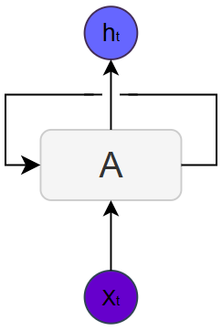
Рисунок 2.1 - Рекурентна нейронна мережа

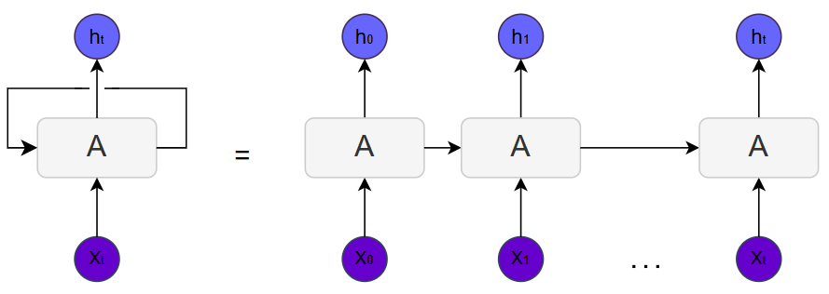
Рисунок 2.2 - Розгорнута рекурентна нейронна мережа

Математична формула для розрахунку стану $h_{t}$ в момент часу $t$:
$$h_{t}=σ(W_{xh}x_{t}+W_{hh}h_{t−1}+b_{h})$$ | (3)
де:
- $x_{t}$ - вхідний вектор на кроці $t$
- $h_{t−1}$ - стан на попередньому кроці
- $W_{xh}$, $W_{hh}$ - матриці ваг для входів і станів
- $b_{h}$ - вектор зміщення
- $σ$ - активаційна функція (наприклад, tanh)
На основі цього стану модель прогнозує вихід 𝑦 𝑡 y t ​ , що може відповідати класу емоції:
$$y_{t}=ø(W_{hy}h_{t}+b_{y})$$ | (4)
де $ø$ - функція активації вихідного шару.
Проблема довгострокових залежностей
Хоча RNN успішно працюють із короткими послідовностями (рисунок 2.3), у довгих послідовностях вони стикаються із втратою пам'яті про попередні важливі стани (рисунок 2.4).

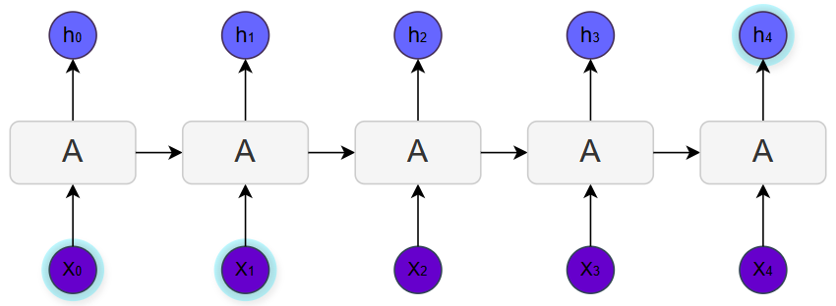
Рисунок 2.3 - Використання RNN інформації, отриманої раніше

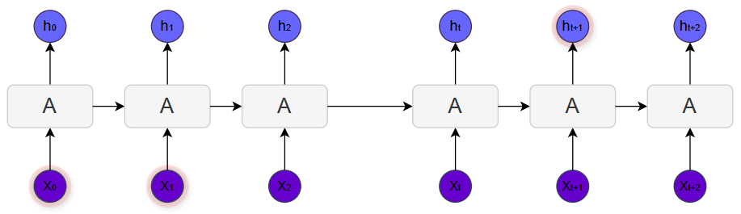
Рисунок 2.4 - Нездатність RNN використовувати інформації, отриманої раніше через великий розрив

Це відбувається через проблему зникнення градієнтів [9], коли вплив початкових кроків стає занадто малим, щоб впливати на результати навчання. Наприклад, при аналізі емоційних змін у серії зображень мережа може "забути" ключову інформацію з початку послідовності, що впливає на точність класифікації. Для вирішення цієї проблеми були розроблені більш складні архітектури, такі як LSTM.

2.6 LSTM

LSTM (англ. Long Short-Term Memory) є розширенням RNN, яке вирішує проблему довгострокових залежностей. Основна ідея LSTM полягає у введенні спеціального механізму пам'яті, який дозволяє вибірково зберігати, оновлювати або видаляти інформацію, що робить ці мережі більш ефективними для обробки довгих послідовностей [10].
Всі рекурентні нейронні мережі мають ланцюжкову структуру, що складається з повторюваних модулів. У стандартних RNN такі модулі мають просту архітектуру, яка зазвичай включає лише один шар гіперболічного тангенсу (рисунок 2.5).

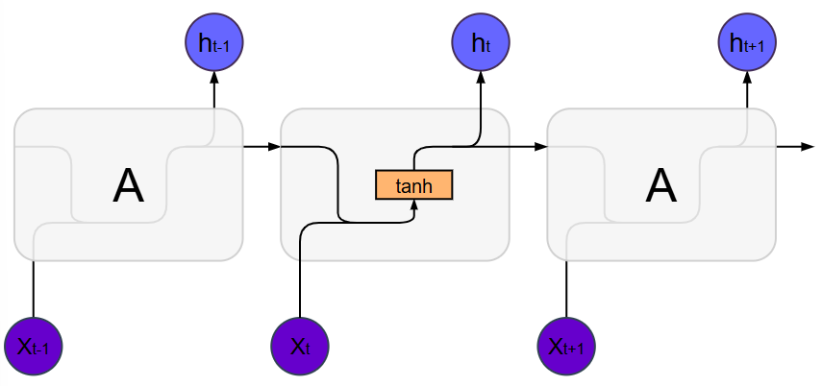
Рисунок 2.5 - Повторювальний модуль RNN

На відміну від цього, LSTM зберігають загальну ланцюгову структуру, однак їхні повторювані модулі мають значно складнішу архітектуру (рисунок 2.6).

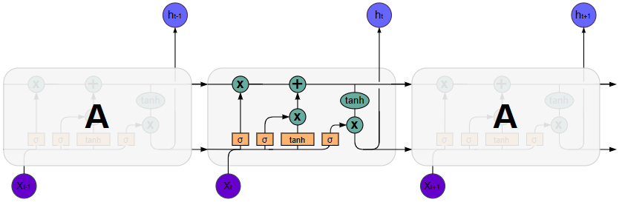
Рисунок 2.6 - Повторювальний модуль LSTM

LSTM складається з клітинного стану ($С_{t}$) (рисунок 2.7) і трьох вентилів (Рисунки 2.8):

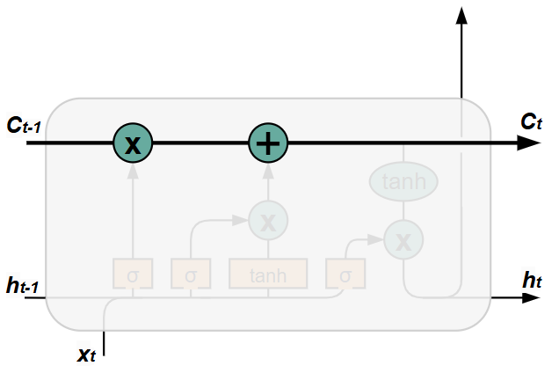
Рисунок 2.7 - Клітинний стан LSTM

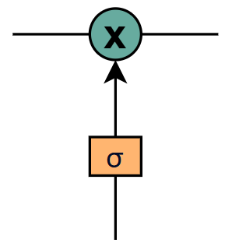
Рисунок 2.8 - Вентиль LSTM

- Вентиль забування (Forget Gate) (Рисунки 2.9): Вирішує, яку частину інформації з клітинного стану видалити. Наприклад, якщо певні ознаки зображень більше не є релевантними для визначення емоції:
$$f_{t}=σ(W_{f}∗[h_{t−1}, x_{t}]+b_{f})$$ | (5)

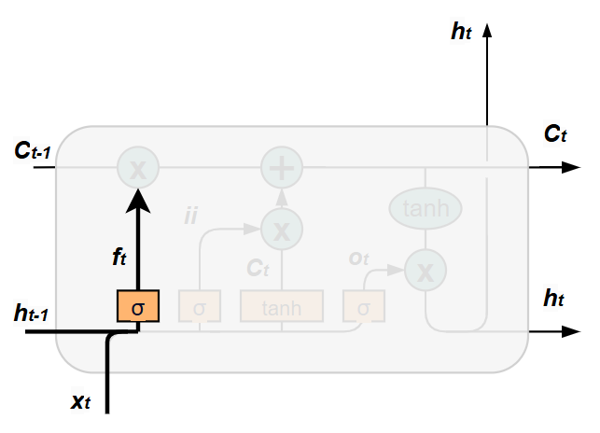
Рисунок 2.9 - Вентиль забування

- Вентиль введення (Input Gate) (Рисунки 2.10): Визначає, яку нову інформацію слід додати до клітинного стану:
$$i_{t}=σ(W_{i}∗[h_{t−1}, x_{t}]+b_{i})$$ | (6)

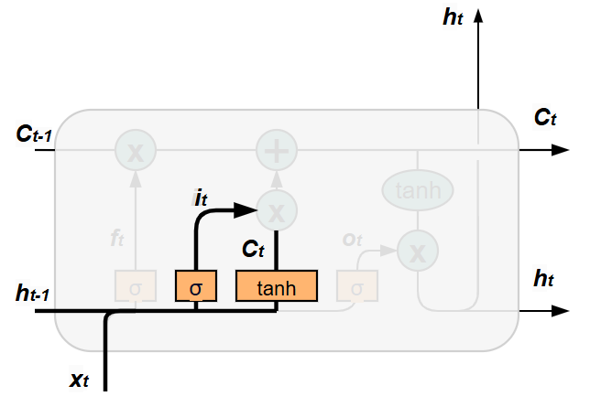
Рисунок 2.10 - Вентиль введення

Кандидати для оновлення обчислюються як:
$$Ĉ_{t}=tanh(W_{C}∗[h_{t−1}, x_{t}]+b_{C})$$ | (7)
- Вентиль виходу (Output Gate) (Рисунки 2.11): Визначає, яку частину інформації з клітинного стану використовувати для обчислення вихідного стану:
$$o_{t}=σ(W_{o}∗[h_{t−1}, x_{t}]+b_{o})$$ | (8)

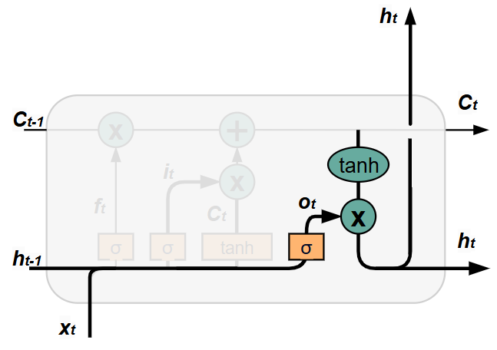
Рисунок 2.11 - Вентиль виходу

Вихідний стан обчислюється як:
$$h_{t}=o_{t}∗tanh(C_{t})$$ | (9)
Оновлення клітинного стану (рисунок 2.12):
$$С_{t}=f_{t}∗С_{t−1}+i_{t}∗Ĉ_{t}^{}$$ | (10)
де $Ĉ_{t}$, $i_{t}$, $f_{t}$ - параметри, що визначаються через активаційні функції.

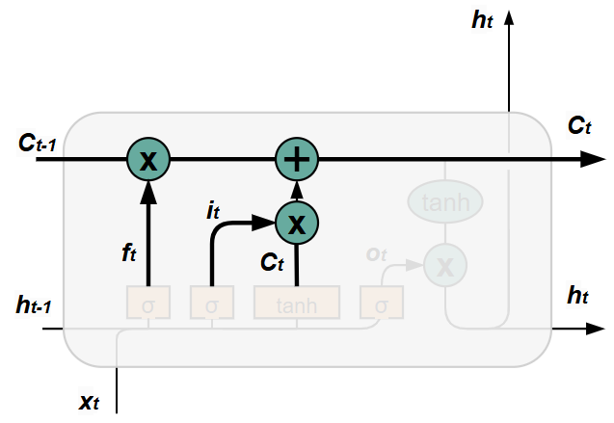
Рисунок 2.12 - Оновлення старого клітинного шару

Особливості LSTM:
- Здатність зберігати контекст на довгих проміжках часу.
- Ефективність у задачах розпізнавання емоцій на серіях зображень завдяки врахуванню змін у часі.
- Можливість уникати перенасичення градієнтів завдяки використанню вентилів.
Окрім стандартних LSTM, існують варіанти, які покращують ефективність у специфічних задачах:
- GRU (Gated Recurrent Unit) (рисунок 2.13). Спрощена версія LSTM із меншою кількістю параметрів.

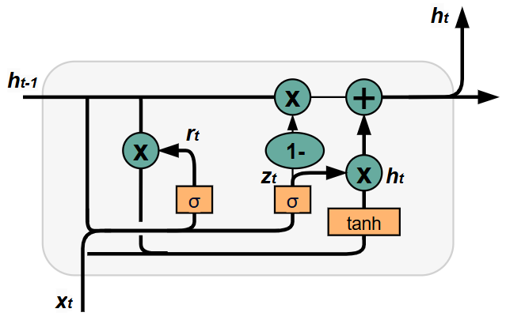
Рисунок 2.13 - GRU

- Peephole LSTM (рисунок 2.14). Додає прямий доступ клітинного стану до вентилів через “очні сполуки”.

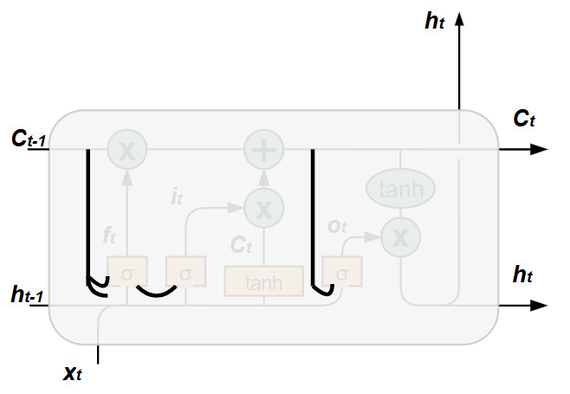
Рисунок 2.14 - “очні сполуки” в Peephole LSTM

- Coupled Forget and Input Gates (рисунок 2.15). Об'єднує вентиль забування​ та вентиль введення, щоб зменшити кількість параметрів моделі.

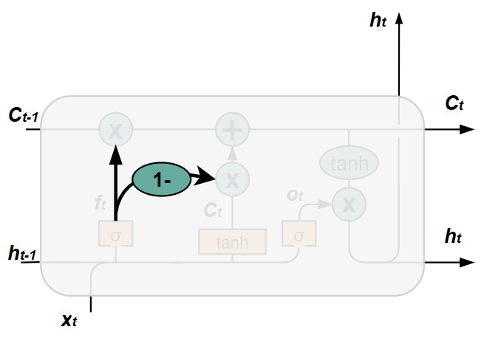
Рисунок 2.15 - Спарені забувальний та вхідний вентилі

2.7 Використання гібридної моделі CNN-LSTM

Гібридна модель включає:
- Вхідний шар: обробка зображень розміром 48x48 пікселів.
- Згорткові шари.
- Рекурентні шари LSTM.
- Вихідний шар: класифікація на 7 категорій емоцій.

2.8 Особливості реалізації системи

Система інтегрує наступні компоненти:
- OpenCV - виявлення облич із використанням каскадів Хаара.
- TensorFlow - створення та тренування моделі.
- Flask- розробка веб-інтерфейсу для аналізу емоцій у реальному часі.
Реалізація включає модулі для роботи із зображеннями, відео та прямими трансляціями з камери.

2.9 Методика оцінки ефективності

Ефективність оцінювалася за такими критеріями:
- Точність: Використання метрик accuracy, F1-score, precision, recall, roc-auc, та gini.
- Стійкість до шумів: Тестування моделі із застосуванням штучно створених шумів (Гаусів шум)
- Швидкодія: Вимірювання часу обробки одного кадру.
- Кількість параметрів моделі
Гаусів шум:
$$y=x+N(μ, σ^{2})$$ | (11)
де y - піксель результуючого зображення, x - піксель оригінального зображення, $N(μ, σ^{2})$ - випадкове значення шуму, додане до пікселя.

2.10 Порівняння із класичною CNN

Порівняльний аналіз підтвердив переваги моделі CNN-LSTM:
- Вища точність на тестовому наборі при додаванні шуму до зображення.
- Менший розмір моделі.
- Вища швидкодія.

2.11 Інноваційність підходу

Інноваційність дослідження полягає у:
- Поєднанні просторового та часових аналізів.
- Реалізації системи у вигляді інтерактивного веб-додатку.
- Використанні сучасних бібліотек із високою продуктивністю.

Висновки

У другому розділі було проведено аналіз і розробку методології дослідження, включаючи обґрунтування напряму роботи, що є основою для вирішення поставленої задачі створення системи розпізнавання емоцій людини на основі гібридної моделі CNN-LSTM.

3. РЕАЛІЗАЦІЯ СИСТЕМИ РОЗПІЗНАВАННЯ ЕМОЦІЙ

3.1 Опис реалізації системи

Розроблена система для розпізнавання емоцій людини базується на використанні сучасних методів глибокого навчання та інтеграції з бібліотеками OpenCV і Flask. Архітектура системи включає кілька основних модулів: завантаження і підготовка даних, навчання моделі CNN-LSTM, тестування моделі, а також інтеграція в інтерфейс користувача.

3.1.1 Функція fit_hybrid_CNN_LSTM_model

Функція створює, налаштовує та тренує гібридну нейронну мережу CNN-LSTM для класифікації емоцій на основі зображень із датасету. Вона виконує підготовку даних, додає кілька згорткових шарів для виділення просторових ознак, інтегрує бінаправлені LSTM шари і використовує повнозв’язні шари для класифікації емоцій у 7 категорій. Після компіляції модель навчається на тренувальних даних із використанням callback-функцій для оптимізації.
Опис роботи функції:
- Поділ датасету:
- Вхідні зображення (data_images) та мітки (data_labels) розділяються на тренувальний і тестовий набори за допомогою методу split_data_img_lb із класу Images.
- Параметр validation_ratio визначає частку даних, яка відводиться для тестування.
- Ініціалізація моделі:
- Модель створюється як об’єкт класу Sequential, що дозволяє додавати шари послідовно.
- Побудова згорткових блоків:
- Чотири послідовні згорткові блоки з 32, 64, 128 і 512 фільтрами відповідно.
- Кожен блок містить: Шар Conv2D для виділення просторових ознак із зображень, активацію relu для нелінійності, шар нормалізації (BatchNormalization) для покращення збіжності, шар пулінгу (MaxPooling2D) для зменшення розмірності, шар Dropout для запобігання перенавчанню.
- Підготовка до роботи з LSTM:
- Після проходження згорткових шарів дані розгортаються за допомогою шару Flatten.
- Шар Reshape перетворює дані у формат послідовностей із 512 ознаками для подальшої обробки LSTM.
- Бінаправлені LSTM:
- Додаються два бінаправлені LSTM-шари. Перший шар має 256 нейронів, з поверненням послідовностей (return_sequences = True) для передачі даних наступному LSTM. Другий шар має 128 нейронів.
- Регуляризація L2 (kernel_regularizer = l2) використовується для боротьби з перенавчанням. Dropout застосовується для зменшення ймовірності перенавчання.
- Повнозв’язні шари:
- Додаються два шари Dense для класифікації: Перший шар із 256 нейронів. Другий шар із 512 нейронів.
- Кожен шар використовує активацію relu, нормалізацію (BatchNormalization) і Dropout для підвищення стабільності.
- Вихідний шар:
- Останній шар має 7 нейронів із функцією активації softmax, що відповідає 7 класам емоцій.
- Компіляція моделі:
- Модель компілюється за допомогою оптимізатора Adam із параметром швидкості навчання 0.0005.
- Вибирається функція втрат categorical_crossentropy, яка підходить для багатокласової класифікації.
- Метрика оцінки — accuracy.
- Налаштування callback-функцій:
- ReduceLROnPlateau зменшує швидкість навчання при стагнації покращення.
- ModelCheckpoint зберігає найкращу модель на основі мінімальної втрати на тестових даних.
- EarlyStopping зупиняє навчання, якщо точність перестає покращуватися протягом 5 епох.
- Навчання моделі:
- Модель тренується на тренувальному наборі із валідацією на тестовому наборі.
- Тренування триває задану кількість епох (num_epochs) із використанням callback-функцій.
- Повернення моделі:
- Після завершення навчання функція повертає готову модель для подальшого використання або тестування.
Функція fit_hybrid_CNN_LSTM_model:
def fit_hybrid_CNN_LSTM_model(data_images: np.array,
data_labels: np.array,
img_size: int,
validation_ratio: float,
num_epochs: int) -> Sequential:
# Поділ датасету
train_images, test_images, train_labels, test_labels = Images().split_data_img_lb(data_images, data_labels, validation_ratio)

# Ініціалізація
emotion_recognition_model = Sequential()

emotion_recognition_model.add(Conv2D(32, (3, 3), padding="same", input_shape=(img_size, img_size, 1)))
emotion_recognition_model.add(Activation('relu'))
emotion_recognition_model.add(BatchNormalization())
emotion_recognition_model.add(MaxPooling2D(pool_size=(2, 2)))
emotion_recognition_model.add(Dropout(0.25))
emotion_recognition_model.add(Conv2D(64, (3, 3), padding="same"))
emotion_recognition_model.add(Activation('relu'))
emotion_recognition_model.add(BatchNormalization())
emotion_recognition_model.add(MaxPooling2D(pool_size=(2, 2)))
emotion_recognition_model.add(Dropout(0.25))
emotion_recognition_model.add(Conv2D(128, (3, 3), padding="same"))
emotion_recognition_model.add(Activation('relu'))
emotion_recognition_model.add(BatchNormalization())
emotion_recognition_model.add(MaxPooling2D(pool_size=(2, 2)))
emotion_recognition_model.add(Dropout(0.25))
emotion_recognition_model.add(Conv2D(512, (3, 3), padding="same"))
emotion_recognition_model.add(Activation('relu'))
emotion_recognition_model.add(BatchNormalization())
emotion_recognition_model.add(MaxPooling2D(pool_size=(2, 2)))
emotion_recognition_model.add(Dropout(0.25))

emotion_recognition_model.add(Flatten())
emotion_recognition_model.add(Reshape((-1, 512))) #

emotion_recognition_model.add(Bidirectional(LSTM(256, return_sequences=True, kernel_regularizer=l2(0.001))))
emotion_recognition_model.add(Dropout(0.25))
emotion_recognition_model.add(Bidirectional(LSTM(128, kernel_regularizer=l2(0.001))))
emotion_recognition_model.add(Dropout(0.25))

emotion_recognition_model.add(Dense(256))
emotion_recognition_model.add(Activation('relu'))
emotion_recognition_model.add(BatchNormalization())
emotion_recognition_model.add(Dropout(0.25))
emotion_recognition_model.add(Dense(512))
emotion_recognition_model.add(Activation('relu'))
emotion_recognition_model.add(BatchNormalization())
emotion_recognition_model.add(Dropout(0.25))

# Вихідний шар
emotion_recognition_model.add(Dense(7, activation="softmax"))

# Компіляція
optimizer = Adam(lr=0.0005)
emotion_recognition_model.compile(optimizer=optimizer, loss="categorical_crossentropy", metrics=['accuracy'])

lr_reduction = ReduceLROnPlateau(monitor='val_loss', factor=0.1, patience=2, min_lr=0.00001, mode='auto')
save_checkpoint = ModelCheckpoint("optimized_emotion_model.h5", monitor='val_loss', mode='min', verbose=1)
early_termination = EarlyStopping(monitor='val_loss', patience=5, restore_best_weights=True)
callback_functions = [save_checkpoint, lr_reduction, early_termination]

# Навчання моделі
training_history = emotion_recognition_model.fit(train_images, train_labels,
validation_data=(test_images, test_labels),
callbacks=callback_functions,
epochs=num_epochs)

return emotion_recognition_model

Архітектура розробленої гібридної нейронної мережі CNN-LSTM зображена на рисунку 3.1

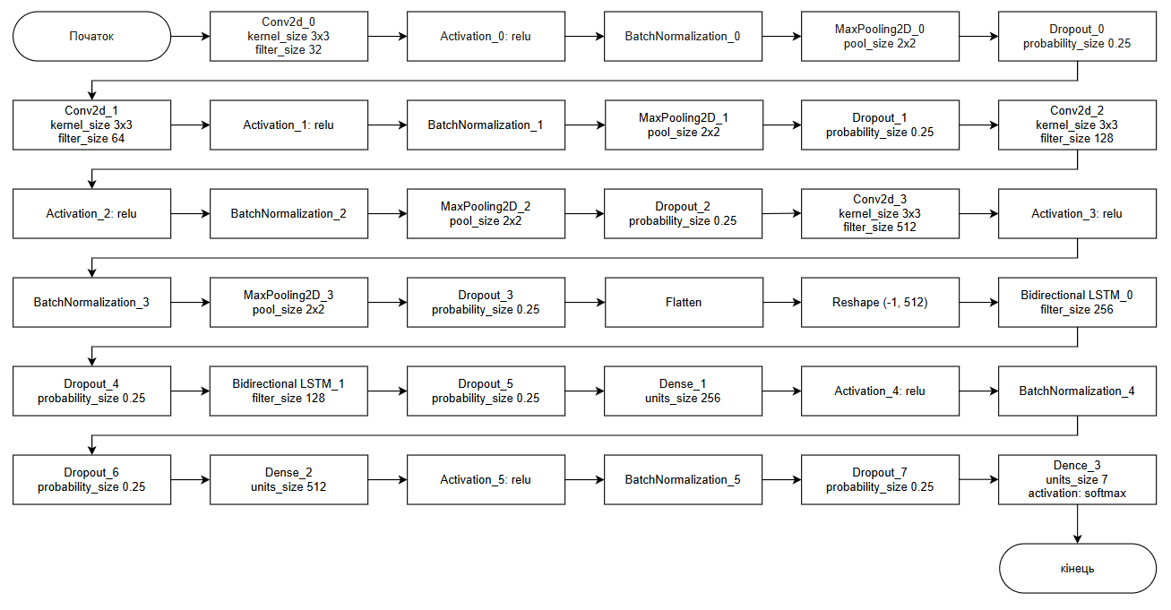
Рисунок 3.1 - Архітектура розробленої гібридної нейронної мережі CNN-LSTM

3.1.2 Клас Data

Клас Data на рисунку 3.2 забезпечує обробку датасету FER2013, включаючи завантаження даних із файлу CSV, перетворення пікселів у формат масиву чисел для подальшого використання в моделі та перегляд вибраних рядків датасету.
Опис роботи класу:
- Метод load_dataset:
- Завантажує дані з CSV за допомогою pandas.read_csv.
- Витягує мітки класів (перший стовпець) і пікселі у вигляді строк (другий стовпець).
- Ініціалізує нульовий масив images для зберігання числових значень пікселів.
- Перетворює строки пікселів на числа, розділяючи їх і записуючи у відповідні позиції масиву images.
- Метод show_dataset:
- Завантажує дані з CSV файлу за допомогою pandas.read_csv.
- Використовує метод head() для отримання вказаної кількості рядків.

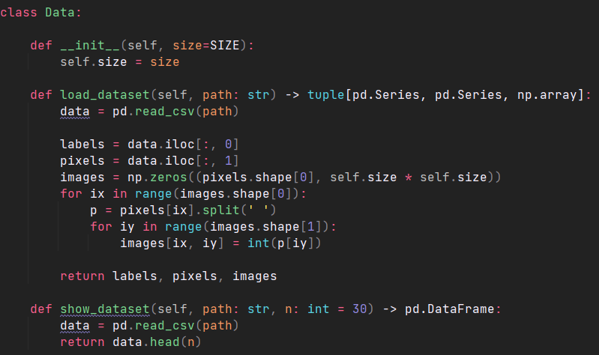
Рисунок 3.2 - Клас Data

3.1.3 Клас Image

Клас Images на рисунку 3.3 успадковує функціональність класу Data та розширює її методами для роботи із зображеннями. Він дозволяє відображати приклади зображень із датасету, готувати зображення для моделі (нормалізація, перетворення до потрібного формату), а також зберігати, завантажувати і розділяти дані для навчання.
Опис роботи класу:
- Метод show_images:
- Завантажує дані за допомогою методу load_dataset.
- Використовує matplotlib для створення сітки підзображень.
- Кожне зображення відновлюється до розміру (size, size) і відображається у відтінках сірого.
- Назва емоції виводиться під кожним зображенням.
- Метод preparation_images:
- Завантажує дані з CSV за допомогою load_dataset.
- Перетворює одномірні масиви пікселів у тривимірні масиви (розмір зображення).
- Нормалізує значення пікселів у діапазоні [0, 1].
- Закодовує мітки емоцій у формат one-hot за допомогою to_categorical.
- Метод save_data:
- Створює два файли: один для зображень (images), інший для міток (labels).
- Метод load_data:
- Завантажує файли images та labels із вказаної директорії.
- Метод split_data:
- Завантажує дані за допомогою load_data.
- Розділяє їх на тренувальний і тестовий набори за допомогою train_test_split.

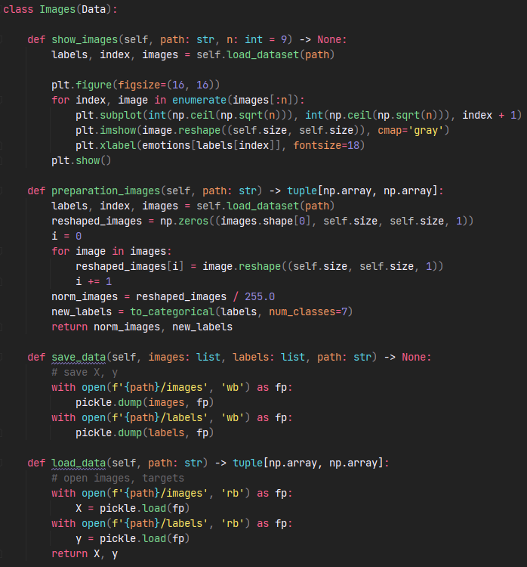
Рисунок 3.3 - Клас Image

3.1.4 Клас Test

Клас Test на рисунку 3.4 забезпечує оцінку продуктивності моделі на тестових даних, включаючи візуалізацію передбачень, розрахунок метрик класифікації (точність, F1-score, AUC тощо), створення підмножин даних, додавання шуму до зображень та вимірювання часу прогнозування. Він дозволяє проводити аналіз роботи моделі для різних умов і наборів даних.
Опис роботи класу:
- Метод show_pred_images:
- Візуалізує тестові зображення з передбаченнями моделі та реальними мітками.
- Метод test_model_f1_score:
- Розраховує та виводить значення F1-score для тестового набору.
- Метод test_model_metrics:
- Обчислює основні метрики класифікації (F1-score, точність, повнота, прецизійність, ROC AUC, коефіцієнт Джині).
- Метод add_noise:
- Додає шум до тестових зображень для оцінки стійкості моделі.
- Метод create_sequences:
- Створює послідовності для обробки часових даних.
- Метод filter_classes:
- Фільтрує дані, залишаючи лише вибрані класи емоцій.
- Метод measure_inference_time:
- Вимірює середній час прогнозування одного зображення.

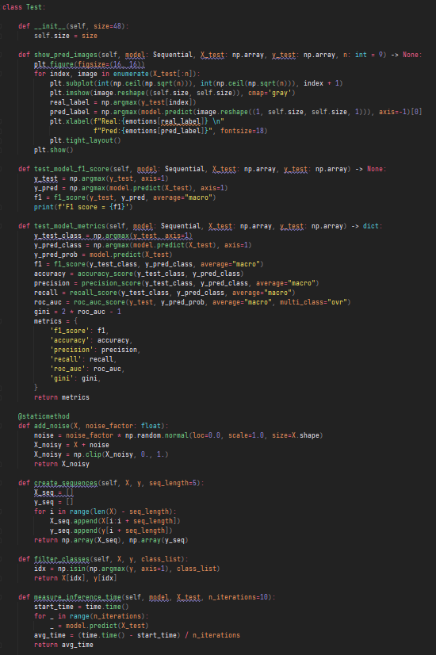
Рисунок 3.4 - Клас Test

3.1.5 Клас Detect

Клас Detect на рисунку 3.5 призначений для виявлення облич на зображеннях за допомогою каскадів Хаара та попередньої обробки зображень облич для класифікації емоцій. Він також дозволяє визначати емоцію людини, використовуючи навчений модельний класифікатор.
Опис роботи класу:
- Метод face_image_preprocessing:
- Малює прямокутну рамку на вихідному зображенні навколо обличчя.
- Визначає область обличчя із переданого чорно-білого зображення (gray_img).
- Змінює розмір обличчя до визначеного атрибутом size.
- Нормалізує значення пікселів, ділячи їх на 255.
- Метод emotion_detect:
- Використовує метод face_image_preprocessing для підготовки області обличчя.
- Передає оброблене зображення в модель для передбачення.
- Визначає клас із найвищою ймовірністю (np.argmax).
- Повертає назву емоції та її ймовірність.

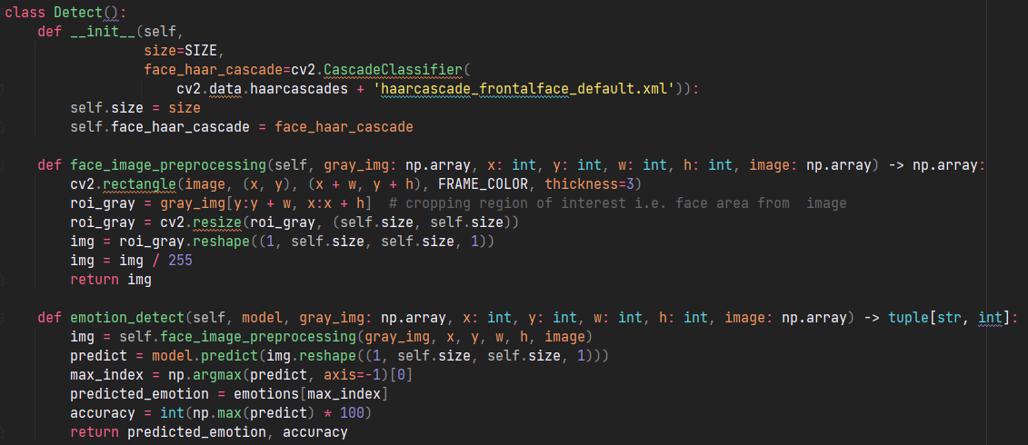
Рисунок 3.5 - Клас Detect

3.1.6 Клас FileDetect

Клас FileDetect на рисунку 3.6 розширює функціональність класу Detect, додаючи можливість аналізу зображень і відео для розпізнавання емоцій на обличчях. Він обробляє зображення або відеокадри, визначає емоцію для кожного обличчя, додає текстові підписи із результатами передбачень і зберігає дані аналізу у файл.
Опис роботи класу:
- Метод image_detect:
- Завантажує зображення за допомогою cv2.imread.
- Перетворює зображення в чорно-біле (gray_img).
- Визначає обличчя за допомогою face_haar_cascade.detectMultiScale.
- Для кожного обличчя викликає метод emotion_detect для передбачення емоції. Вимірює час передбачення. Малює текст із результатами (назва емоції, точність) на зображенні.
- У разі помилок у процесі обробки (наприклад, відсутність облич) метод їх ігнорує.
- Метод video_detect:
- Відкриває відеофайл за допомогою cv2.VideoCapture.
- У циклі читає кадри відео.
- Для кожного кадру перетворює його на чорно-біле (gray_img). Визначає обличчя за допомогою face_haar_cascade.detectMultiScale. Для кожного обличчя: Викликає метод emotion_detect для визначення емоції. Вимірює час прогнозування. Додає результати у self.dataset (pred_emotion, accuracy, time, s). Малює текст із результатами на кадрі.
- Зберігає дані про всі передбачення у файл CSV.
- Закриває відеофайл і знищує всі вікна OpenCV.

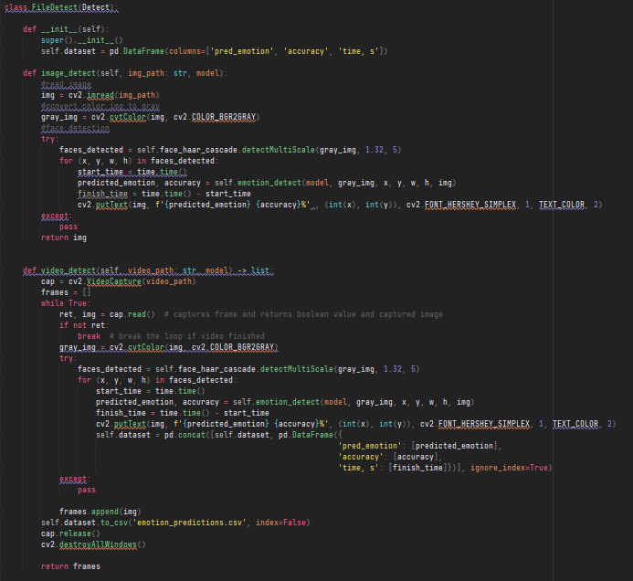
Рисунок 3.6 - Клас FileDetect

3.1.7 Клас VideoCameraDetect

Клас VideoCameraDetect на рисунку 3.7 розширює функціональність класу Detect для обробки відеопотоку в реальному часі з вебкамери. Він забезпечує виявлення облич на кожному кадрі, визначення емоцій за допомогою навченої моделі, накладання текстових підписів на кадри й збереження результатів аналізу у файл CSV.
Опис роботи класу:
- Метод __del__:
- Звільняє ресурси, пов’язані з відеопотоком (self.video.release()).
- Метод get_frame:
- Зчитує поточний кадр за допомогою self.video.read().
- Перетворює зображення у відтінки сірого (gray_img).
- Визначає обличчя на кадрі за допомогою self.face_haar_cascade.detectMultiScale.
- Для кожного виявленого обличчя викликає метод emotion_detect для визначення емоції. Вимірює час передбачення. Додає текстові підписи (емоція та точність) на кадр за допомогою cv2.putText.
- Зберігає результати у self.dataset. Масштабує кадр до розміру WINDOW_SIZE для зручного виводу.
- Кодує кадр у формат .jpg за допомогою cv2.imencode.
- Зберігає поточний стан результатів у CSV файл emotion_predictions.csv.
- Якщо кадр зчитано успішно (ret == True), повертає кадр у байтовому форматі; інакше вимикає камеру (self.active = False) і повертає None.

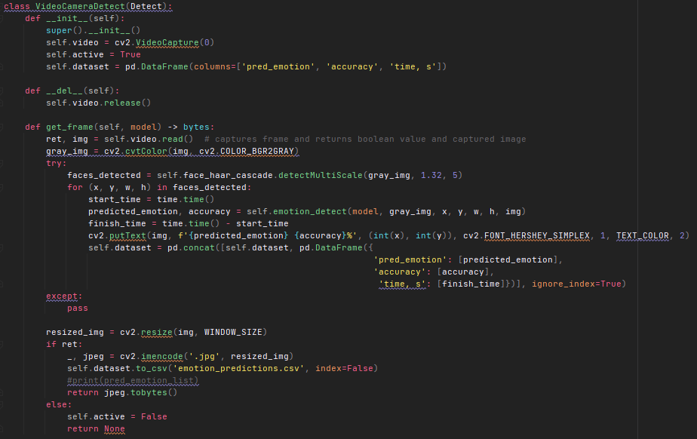
Рисунок 3.7 - Клас VideoCameraDetect

3.1.8 Клас DetectedFile

Клас DetectedFile на рисунку 3.8 розширює функціональність FileDetect, дозволяючи обробляти зображення та відео для розпізнавання емоцій, а також зберігати результати виводу у вигляді нових файлів. Він автоматично генерує унікальні назви для вихідних файлів і зберігає їх у вказану директорію.
Опис роботи класу:
- Метод get_detected_image:
- Викликає метод image_detect для обробки зображення та отримання масиву кадру з передбаченнями.
- Перетворює отриманий масив у формат зображення (Image.fromarray).
- Генерує унікальну назву для збереження файлу за допомогою uuid.uuid4.
- Зберігає оброблене зображення у вказаній директорії.
- Метод get_detected_video:
- Викликає метод video_detect для обробки відеофайлу та отримання масиву оброблених кадрів.
- Генерує унікальну назву для вихідного відео за допомогою uuid.uuid4.
- Визначає розмір кадрів і налаштовує відеозапискодек: mp4a і частота кадрів: FPS.
- Додає кожен оброблений кадр до вихідного відео.
- Закриває файл відео після завершення запису (out_video.release).

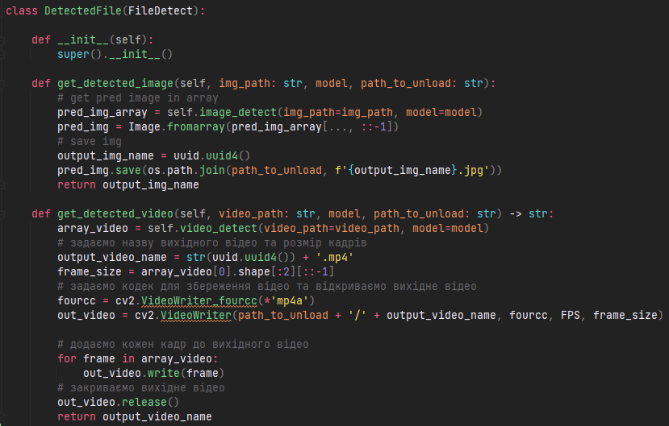
Рисунок 3.8 - Клас DetectedFile

3.1.9 Файл main.py

Головний файл проєкту, код якого зображено на рисунку 3.9, реалізує веб-додаток на Flask для інтерактивної взаємодії з користувачем, дозволяючи завантажувати зображення та відео для аналізу емоцій за допомогою гібридної нейронної мережі CNN-LSTM. Користувач може переглядати результати обробки зображень і відео, отримувати відеопотік із вебкамери в реальному часі та візуалізувати статистику передбачень у вигляді графіків. Додаток включає функції завантаження файлів, перевірки їх типів, обробки за допомогою попередньо навчених моделей і виводу результатів через веб-інтерфейс.
Опис роботи файлу:
- Імпортування та завантаження моделі:
- Завантажує попередньо навчений файл моделі model_LSTM_30epo.h5 і ваги model_weights_LSTM_30epo.h5.
- Перевірка типів файлів:
- Забезпечує перевірку дозволених форматів файлів для зображень та відео.
- Налаштування Flask-додатка:
- Ініціалізує Flask-додаток і задає конфігурацію шляхів для завантаження та збереження файлів.
- Роутинг додатка:
- Роут / - відображає головну сторінку веб-додатка з HTML-шаблоном index.html.
- Роут /file_detect - обробляє завантажені файли (зображення або відео) для аналізу емоцій.
- Роут /video_feed - запускає відеопотік у реальному часі з вебкамери.
- Роут /stop_video - зупиняє відеопотік у реальному часі.
- Роут /graph - генерує та відображає графік розподілу передбачених емоцій.
- Основна функція (if __name__ == '__main__':):
- Запускає Flask-додаток.

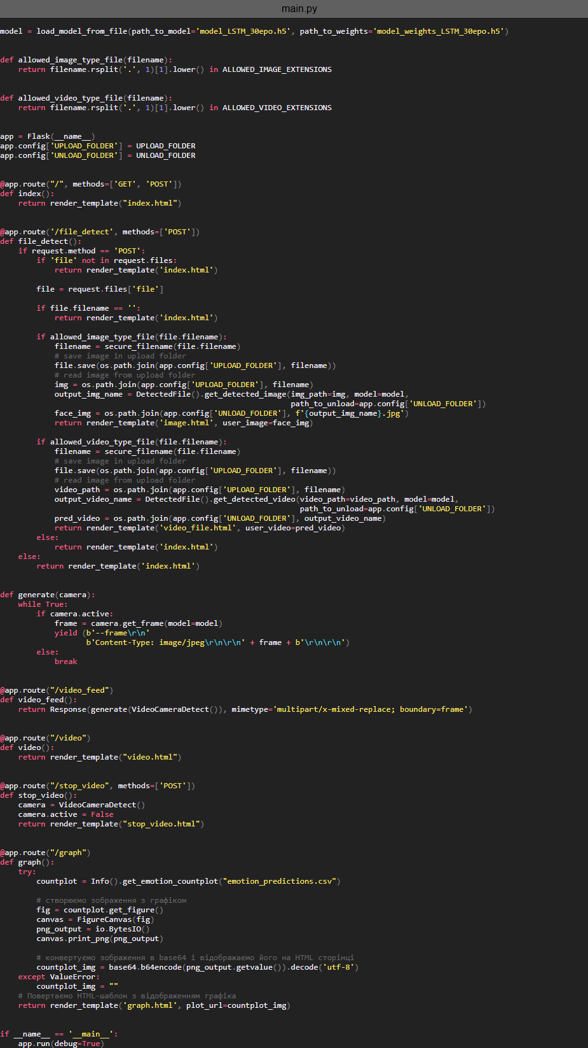
Рисунок 3.9 - Файл main.py

3.1.10 Клас Info

Клас Info на рисунку 3.10 використовується для аналізу результатів передбачень емоцій, збережених у датасеті. Він дозволяє створювати графіки розподілу передбачених емоцій для візуалізації частоти кожної емоції в результатах. Окрім цього, клас може бути розширений для обчислення середньої точності передбачень для кожної емоції або інших статистичних показників, що стосуються роботи системи.
Опис роботи класу:
- Метод get_emotion_countplot:
- Створює графік розподілу (CountPlot) передбачених емоцій для візуалізації частоти кожної категорії емоцій у результатах.
- Завантажує датасет із вказаного шляху за допомогою pandas.read_csv.
- Створює графік розподілу емоцій за допомогою sns.countplot.
- Налаштовує розмір графіка, заголовок, підписи осей і шрифт.

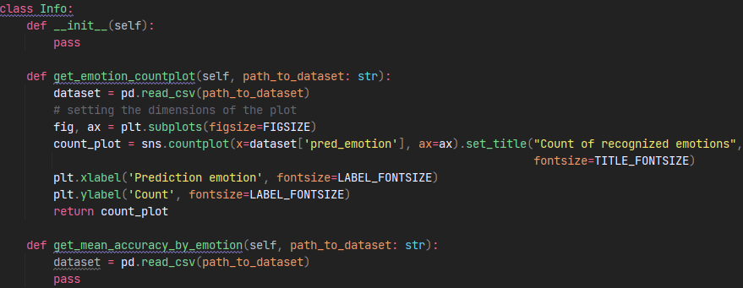
Рисунок 3.10 - Клас Info

Висновки

У третьому розділі описано архітектуру розробленої системи розпізнавання емоцій, включаючи класи та методи для роботи з даними, тренування моделі, тестування та інтеграції у веб-додаток. Подано детальний код основних компонентів, що дозволяє відтворити функціональність системи.

4.ТЕСТУВАННЯ РОЗРОБЛЕНОЇ СИСТЕМИ РОЗПІЗНАВАННЯ ЕМОЦІЙ

4.1 Програмне забезпечення

Для тестування системи було використано наступне програмне забезпечення:
- Sklearn – для метрик точності класифікації.
- Flask – для створення веб-застосунку з інтерактивним інтерфейсом.
- Python 3.10 – основна мова програмування.
- Jupyter Notebook – для експериментів із моделлю та її параметрами.
- Matplotlib, Seaborn – для візуалізації результатів тестування.

4.2 Апаратне забезпечення

Тестування системи виконувалося на такій апаратній платформі:
- Процесор: Intel Core i5-8250U.
- Оперативна пам’ять: 8 ГБ DDR4.
- Відеокарта: NVIDIA GeForce MX150 з 2 ГБ пам’яті.
- Диск: SSD 256 ТБ (для зберігання даних та швидкого доступу до моделі).
- Операційна система: Windows 11.
Для перевірки роботи веб-застосунку використовували ноутбук із вебкамерою.

4.3 Методологія тестування

Методологія тестування базувалася на таких етапах:
- Тестування на чистих даних: Модель перевіряється на тестовій вибірці з датасету FER2013 без змін.
- Тестування на зашумлених даних: До тестових зображень додавався гаусів шум, після чого модель перевіряється на стійкість.
- Швидкодія та параметри: Оцінка часу обробки одного зображення та кількості параметрів моделі в порівнянні з класичною мережею CNN.
- Робота веб-застосунку: Перевірка роботи системи в реальному часі, на завантажених зображеннях і відео.

4.4 Методи об’єктивної оцінки якості

Для оцінки якості роботи системи використовувалися наступні метрики [11]:
- Accuracy (Точність):
Відношення правильно класифікованих зразків до загальної кількості зразків.
$$Accuracy=\frac{TP+TN}{TP+TN+FP+FN}$$ | (12)
- Precision (Прецизійність):
Частка правильних позитивних передбачень серед усіх позитивних передбачень.
$$Precision=\frac{TP}{TP+FP}$$ | (13)
- Recall (Повнота):
Частка правильно визначених позитивних випадків серед усіх реальних позитивних випадків
$$Recall=\frac{TP}{TP+FN}$$ | (14)
- F1-score:
Гармонійне середнє між Precision та Recall.
$$F1=2∗\frac{Precision∗Recall}{Precision+Recall}$$ | (15)
- ROC-AUC:
Міра, яка оцінює здатність класифікатора розрізняти класи. ROC-крива відображає залежність між показником True Positive Rate (TPR) (повнота) та False Positive Rate (FPR) для різних порогових значень класифікації.
$$ROC−AUC=\int_{0}^{1}{TPRd(FPR)}$$ | (16)
де $TPR$(True Positive Rate) - частка правильних позитивних передбачень серед усіх реальних позитивних випадків, FPR (False Positive Rate) - частка неправильно позитивних передбачень серед усіх реальних негативних випадків.
- Gini:
Міра нерівності або розрізнення між класами, яка базується на значенні ROC-AUC. Джині-індекс обчислюється як подвоєне значення площі під кривою ROC, зменшене на 1.
$$Gini= 2∗ ROC−AUC − 1$$ | (17)
- Inference Time:
Середній час обробки одного зображення.
- Noise Tolerance:
Відсоток збереження точності при додаванні шуму.

4.5 Результати тестування (метрики класифікації)

Результати тестування моделі CNN-LSTM на чистих даних представлені у таблиці 4.1

Таблиця 4.1 - Порівняння метрик класифікації CNN та гібридної CNN-LSTM моделей на чистих тестових даних
Мережа | f1 score | accuracy | recall | precision | roc-auc | gini
CNN | 64,52 | 65,19 | 65,54 | 63,94 | 90,81 | 81,62
CNN-LSTM | 60,83 | 62,94 | 63,90 | 59,45 | 89,91 | 79,81

На рисунку 4.1 зображена діаграма порівняння метрик класифікації для CNN та гібридної CNN-LSTM моделей

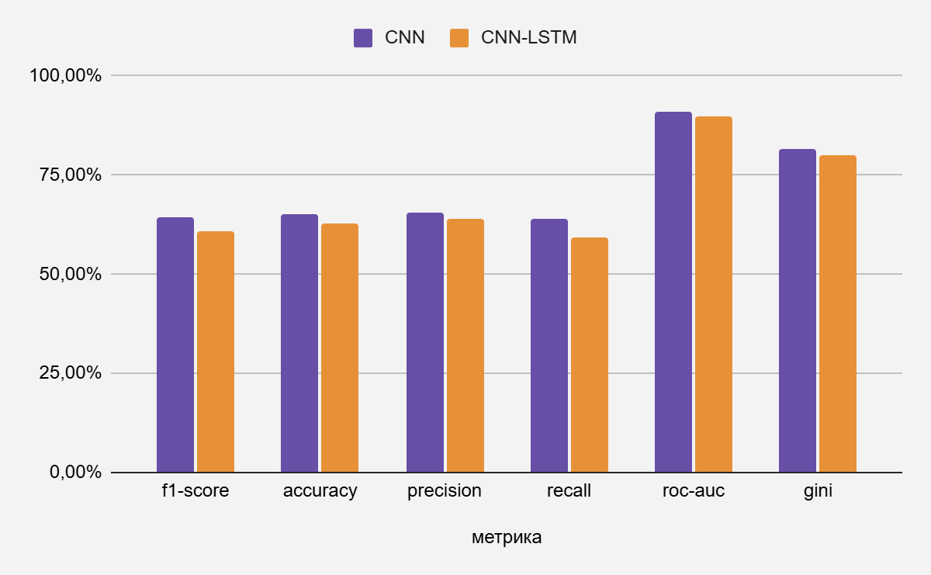
Рисунок 4.1 - Метрики класифікації CNN та гібридної CNN-LSTM моделей на чистих тестових даних
Результати тестування CNN та гібридної CNN-LSTM моделей на чистих даних по кожній емоції представлені у таблиці 4.2, таблиці 4.3, таблиці 4.4, таблиці 4.5, таблиці 4.6, таблиці 4.7.

Таблиця 4.2 - Порівняння метрик класифікації CNN та гібридної CNN-LSTM моделей по емоції Angry(Злість) на чистих тестових даних
Мережа | f1 score | accuracy
CNN | 0,71 | 0,55
CNN-LSTM | 0,69 | 0,52

Таблиця 4.3 - Порівняння метрик класифікації CNN та гібридної CNN-LSTM моделей по емоції Fear(Страх) на чистих тестових даних
Мережа | f1 score | accuracy
CNN | 0,61 | 0,44
CNN-LSTM | 0,53 | 0,36

Таблиця 4.4 - Порівняння метрик класифікації CNN та гібридної CNN-LSTM моделей по емоції Happy(Щастя) на чистих тестових даних
Мережа | f1 score | accuracy
CNN | 0,92 | 0,85
CNN-LSTM | 0,92 | 0,85

Таблиця 4.5 - Порівняння метрик класифікації CNN та гібридної CNN-LSTM моделей по емоції Sad(Сум) на чистих тестових даних
Мережа | f1 score | accuracy
CNN | 0,68 | 0,51
CNN-LSTM | 0,71 | 0,55

Таблиця 4.6 - Порівняння метрик класифікації CNN та гібридної CNN-LSTM моделей по емоції Surprise(Здивованість) на чистих тестових даних
Мережа | f1 score | accuracy
CNN | 0,88 | 0,79
CNN-LSTM | 0,86 | 0,76

Таблиця 4.7 - Порівняння метрик класифікації CNN та гібридної CNN-LSTM моделей по емоції Neutral(Нейтральна) на чистих тестових даних
Мережа | f1 score | accuracy
CNN | 0,78 | 0,64
CNN-LSTM | 0,80 | 0,67

Діаграми порівняння метрик класифікації accuracy і f1-score по кожній емоції для CNN та гібридної CNN-LSTM моделей зображені на рисунку 4.2, рисунку 4.3, рисунку 4.4, рисунку 4.5, рисунку 4.6, рисунку 4.7.

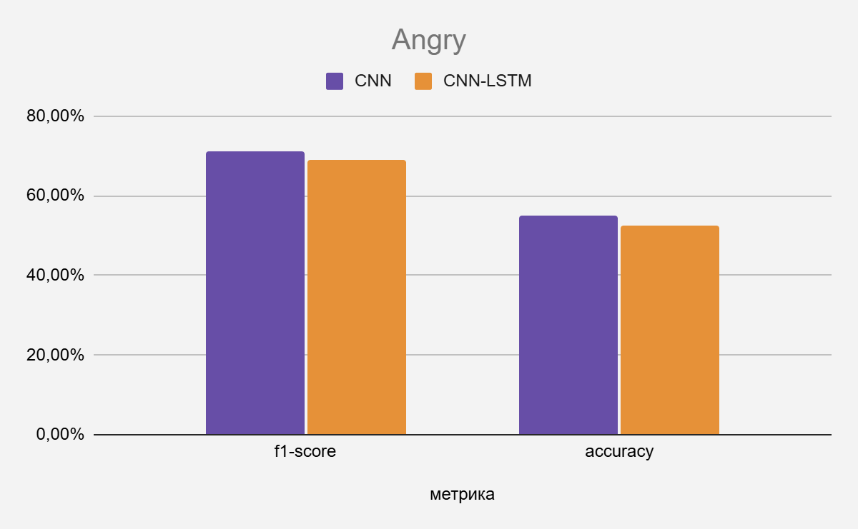
Рисунок 4.2 - Метрики класифікації CNN та гібридної CNN-LSTM моделей по емоції Angry(Злість) на чистих тестових даних

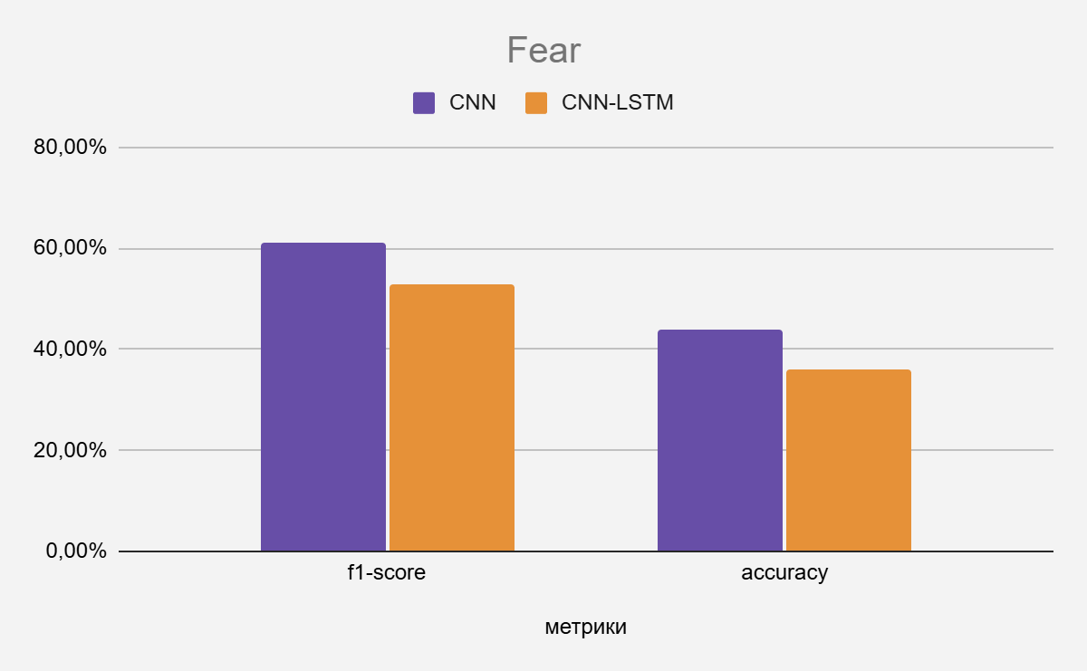
Рисунок 4.3 - Метрики класифікації CNN та гібридної CNN-LSTM моделей по емоції Fear(Страх) на чистих тестових даних
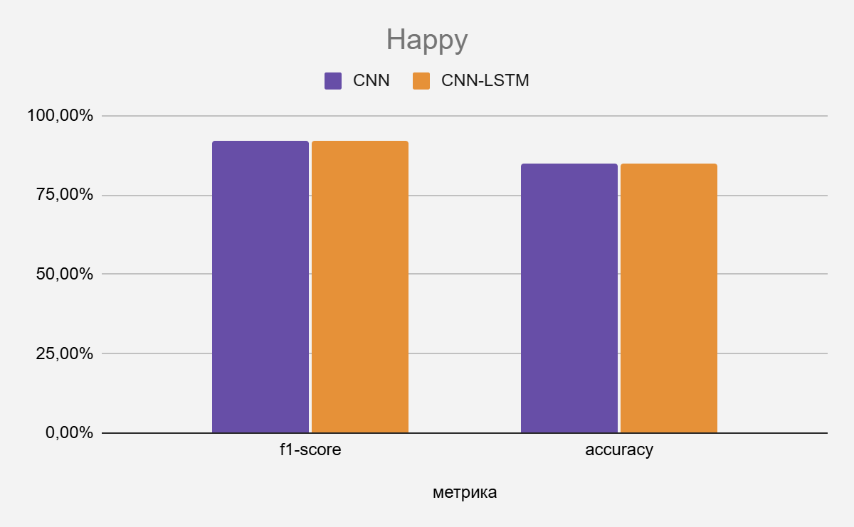
Рисунок 4.4 - Метрики класифікації CNN та гібридної CNN-LSTM моделей по емоції Happy(Щастя) на чистих тестових даних

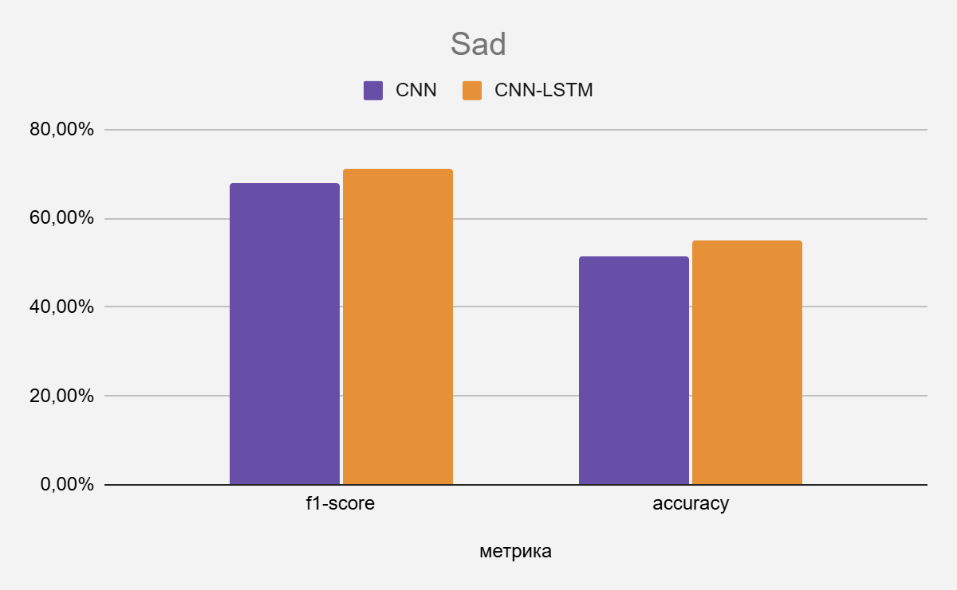
Рисунок 4.5 - Метрики класифікації CNN та гібридної CNN-LSTM моделей по емоції Sad(Сум) на чистих тестових даних
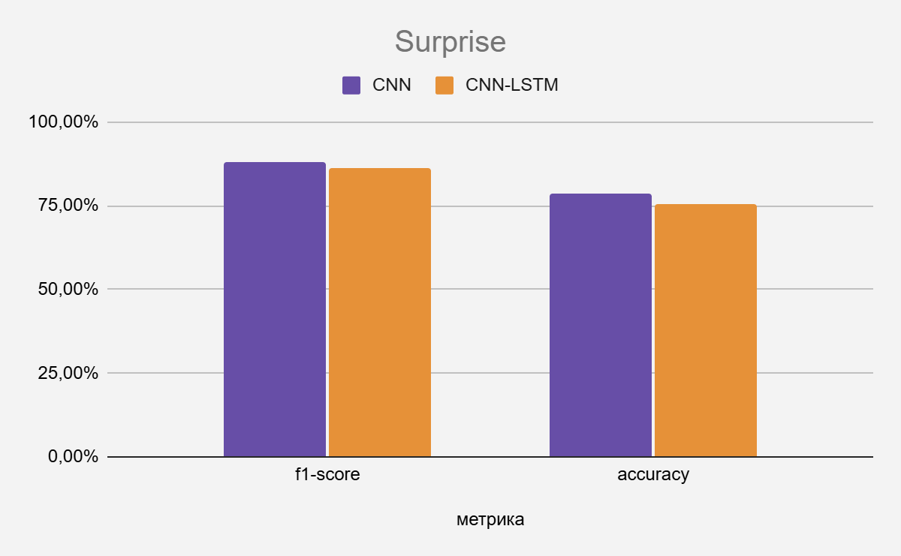
Рисунок 4.6 - Метрики класифікації CNN та гібридної CNN-LSTM моделей по емоції Surprise(Здивованість) на чистих тестових даних

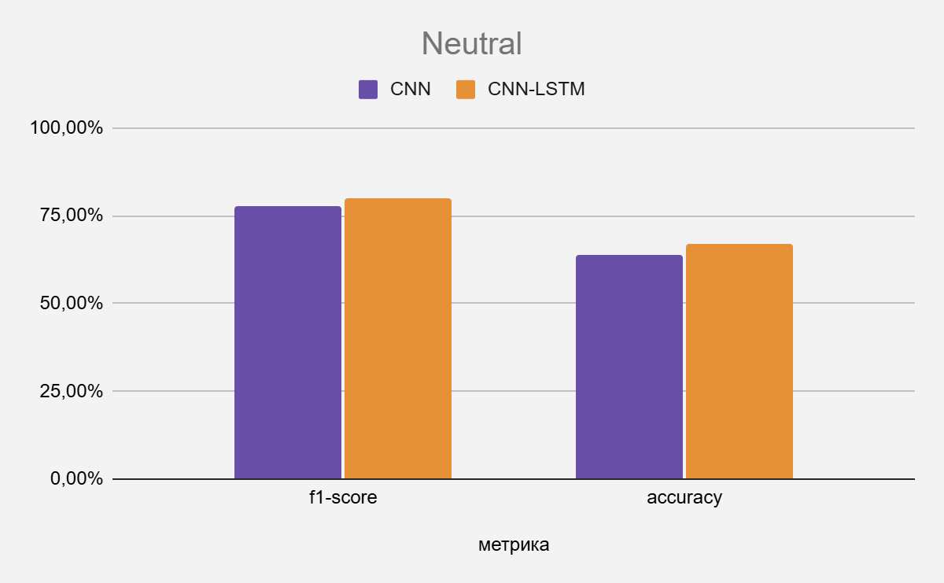
Рисунок 4.7 - Метрики класифікації CNN та гібридної CNN-LSTM моделей по емоції Neutral(Нейтральна) на чистих тестових даних

4.6 Результати тестування (зображення із шумом)

Приклад зображення із шумом зображено на рисунку 4.8:

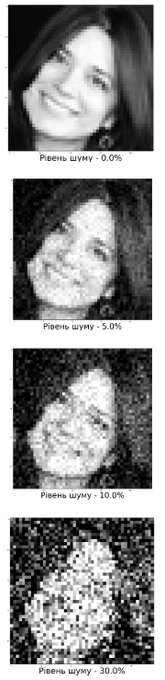
Рисунок 4.8 - Приклад зображень з різними рівнями шумуcopyright certificate.
Результати тестування CNN та гібридної CNN-LSTM моделей на зашумлених зображеннях (гаусів шум) представлені у таблиці 4.8, таблиці 4.9.

Таблиця 4.8 - Порівняння метрики accuracy CNN та гібридної CNN-LSTM моделей на зашумлених тестових даних при різних % шуму
Мережа | 0,5% | 1% | 3% | 5% | 8% | 10% | 15% | 20% | 25% | 30%
CNN | 0,65 | 0,65 | 0,56 | 0,42 | 0,26 | 0,21 | 0,18 | 0,18 | 0,18 | 0,18
CNN-LSTM | 0,63 | 0,62 | 0,55 | 0,43 | 0,29 | 0,23 | 0,20 | 0,22 | 0,24 | 0,25

Таблиця 4.9 - Порівняння метрики f1-score CNN та гібридної CNN-LSTM моделей на зашумлених тестових даних при різних % шуму
Мережа | 0,5% | 1% | 3% | 5% | 8% | 10% | 15% | 20% | 25% | 30%
CNN | 0,65 | 0,65 | 0,56 | 0,40 | 0,19 | 0,12 | 0,06 | 0,06 | 0,05 | 0,05
CNN-LSTM | 0,63 | 0,62 | 0,54 | 0,40 | 0,23 | 0,16 | 0,10 | 0,14 | 0,13 | 0,11

Діаграми порівняння метрик класифікації accuracy і f1-score CNN та гібридної CNN-LSTM моделей на зашумлених зображеннях зображені на рисунку 4.9, рисунку 4.10.

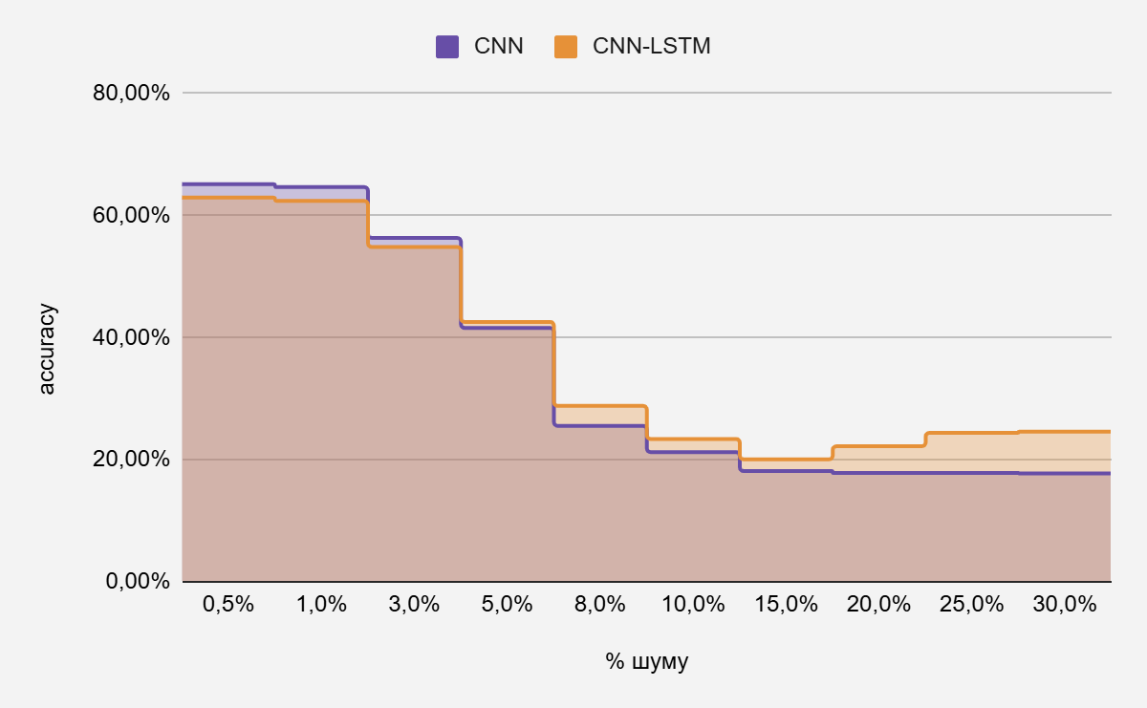
Рисунок 4.9 - Метрика accuracy CNN та гібридної CNN-LSTM моделей на зашумлених тестових даних

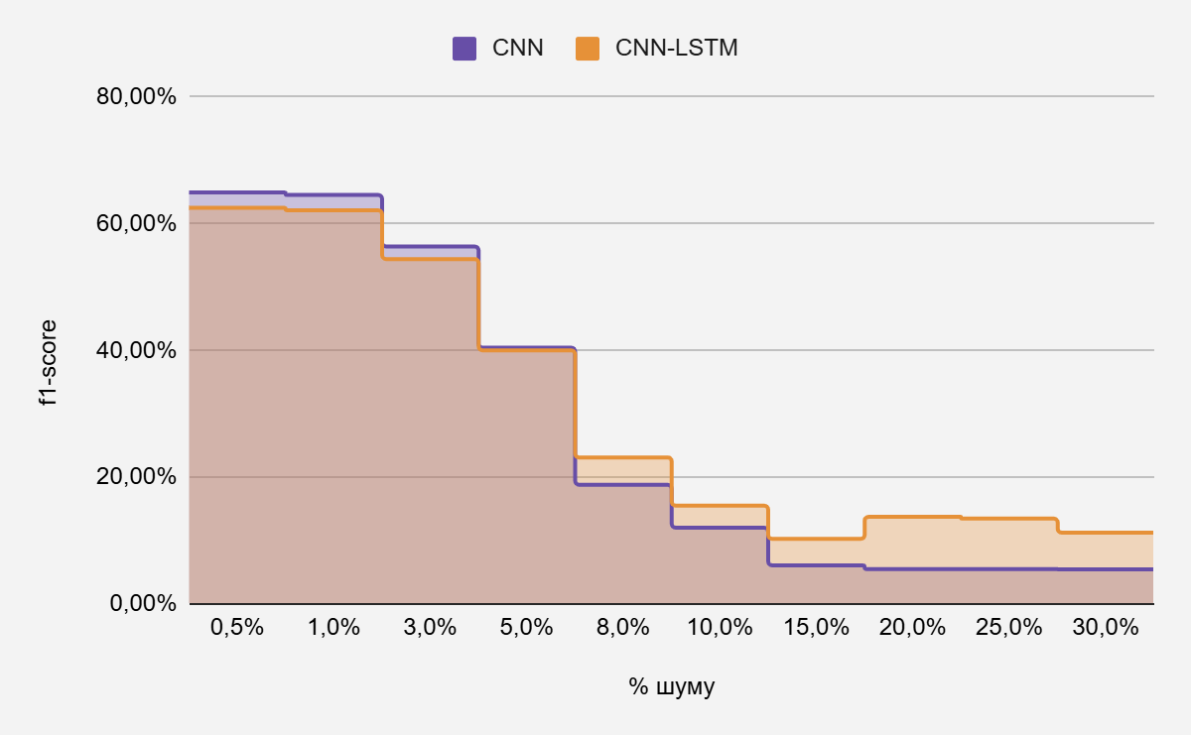
Рисунок 4.10 - Метрика f1-score CNN та гібридної CNN-LSTM моделей на зашумлених тестових даних
Результати тестування CNN та гібридної CNN-LSTM моделей на зашумлених зображеннях (гаусів шум) по кожній емоції представлені у таблиці 4.10, таблиці 4.11, таблиці 4.12, таблиці 4.13, таблиці 4.14, таблиці 4.15.

Таблиця 4.10 - Порівняння метрик класифікації CNN та гібридної CNN-LSTM моделей по емоції Angry(Злість) на зашумлених тестових даних при різних % шуму
Метрика | Мережа | 0,5% | 1% | 3% | 5% | 8% | 10% | 15%
accuracy | CNN | 0,54 | 0,54 | 0,39 | 0,21 | 0,07 | 0,02 | 0,00
accuracy | CNN-LSTM | 0,53 | 0,53 | 0,48 | 0,32 | 0,13 | 0,06 | 0,01
f1-score | CNN | 0,70 | 0,70 | 0,56 | 0,35 | 0,13 | 0,05 | 0,00
f1-score | CNN-LSTM | 0,69 | 0,70 | 0,65 | 0,49 | 0,23 | 0,11 | 0,03

Таблиця 4.11 - Порівняння метрик класифікації CNN та гібридної CNN-LSTM моделей по емоції Fear(Страх) на зашумлених тестових даних при різних % шуму
Метрика | Мережа | 0,5% | 1% | 3% | 5% | 8% | 10% | 15%
accuracy | CNN | 0,43 | 0,42 | 0,27 | 0,12 | 0,03 | 0,01 | 0,00
accuracy | CNN-LSTM | 0,36 | 0,36 | 0,25 | 0,09 | 0,02 | 0,00 | 0,00
f1-score | CNN | 0,61 | 0,59 | 0,43 | 0,22 | 0,05 | 0,02 | 0,00
f1-score | CNN-LSTM | 0,53 | 0,53 | 0,40 | 0,16 | 0,03 | 0,01 | 0,00

Таблиця 4.12 - Порівняння метрик класифікації CNN та гібридної CNN-LSTM моделей по емоції Happy(Щастя) на зашумлених тестових даних при різних % шуму
Метрика | Мережа | 0,5% | 1% | 3% | 5% | 8% | 10% | 15%
accuracy | CNN | 0,84 | 0,83 | 0,68 | 0,38 | 0,09 | 0,03 | 0,00
accuracy | CNN-LSTM | 0,84 | 0,83 | 0,70 | 0,48 | 0,20 | 0,11 | 0,09
f1-score | CNN | 0,92 | 0,91 | 0,81 | 0,55 | 0,16 | 0,05 | 0,00
f1-score | CNN-LSTM | 0,92 | 0,90 | 0,83 | 0,65 | 0,34 | 0,19 | 0,16

Таблиця 4.13 - Порівняння метрик класифікації CNN та гібридної CNN-LSTM моделей по емоції Sad(Сум) на зашумлених тестових даних при різних % шуму
Метрика | Мережа | 0,5% | 1% | 3% | 5% | 8% | 10% | 15%
accuracy | CNN | 0,53 | 0,54 | 0,33 | 0,07 | 0,01 | 0,00 | 0,00
accuracy | CNN-LSTM | 0,57 | 0,60 | 0,52 | 0,24 | 0,06 | 0,03 | 0,00
f1-score | CNN | 0,69 | 0,70 | 0,50 | 0,14 | 0,01 | 0,00 | 0,00
f1-score | CNN-LSTM | 0,72 | 0,75 | 0,69 | 0,38 | 0,11 | 0,05 | 0,01

Таблиця 4.14 - Порівняння метрик класифікації CNN та гібридної CNN-LSTM моделей по емоції Surprise(Здивованість) на зашумлених тестових даних при різних % шуму
Метрика | Мережа | 0,5% | 1% | 3% | 5% | 8% | 10% | 15%
accuracy | CNN | 0,79 | 0,79 | 0,78 | 0,66 | 0,35 | 0,17 | 0,01
accuracy | CNN-LSTM | 0,75 | 0,75 | 0,76 | 0,69 | 0,39 | 0,17 | 0,01
f1-score | CNN | 0,88 | 0,88 | 0,88 | 0,79 | 0,52 | 0,28 | 0,02
f1-score | CNN-LSTM | 0,86 | 0,86 | 0,86 | 0,81 | 0,56 | 0,30 | 0,01

Таблиця 4.15 - Порівняння метрик класифікації CNN та гібридної CNN-LSTM моделей по емоції Neutral(Нейтральна) на зашумлених тестових даних при різних % шуму
Метрика | Мережа | 0,5% | 1% | 3% | 5% | 8% | 10% | 15%
accuracy | CNN | 0,63 | 0,61 | 0,72 | 0,90 | 0,98 | 0,99 | 1,00
accuracy | CNN-LSTM | 0,65 | 0,64 | 0,72 | 0,89 | 0,98 | 0,99 | 0,97
f1-score | CNN | 0,77 | 0,76 | 0,83 | 0,95 | 0,99 | 1,00 | 1,00
f1-score | CNN-LSTM | 0,79 | 0,78 | 0,83 | 0,94 | 0,99 | 0,99 | 0,98

Діаграми порівняння метрик класифікації accuracy і f1-score на зашумлених зображеннях по кожній емоції для CNN та гібридної CNN-LSTM моделей зображені на рисунку 4.11, рисунку 4.12, рисунку 4.13, рисунку 4.14, рисунку 4.15, рисунку 4.16, рисунку 4.17, рисунку 4.18, рисунку 4.19, рисунку 4.20, рисунку 4.21, рисунку 4.22.

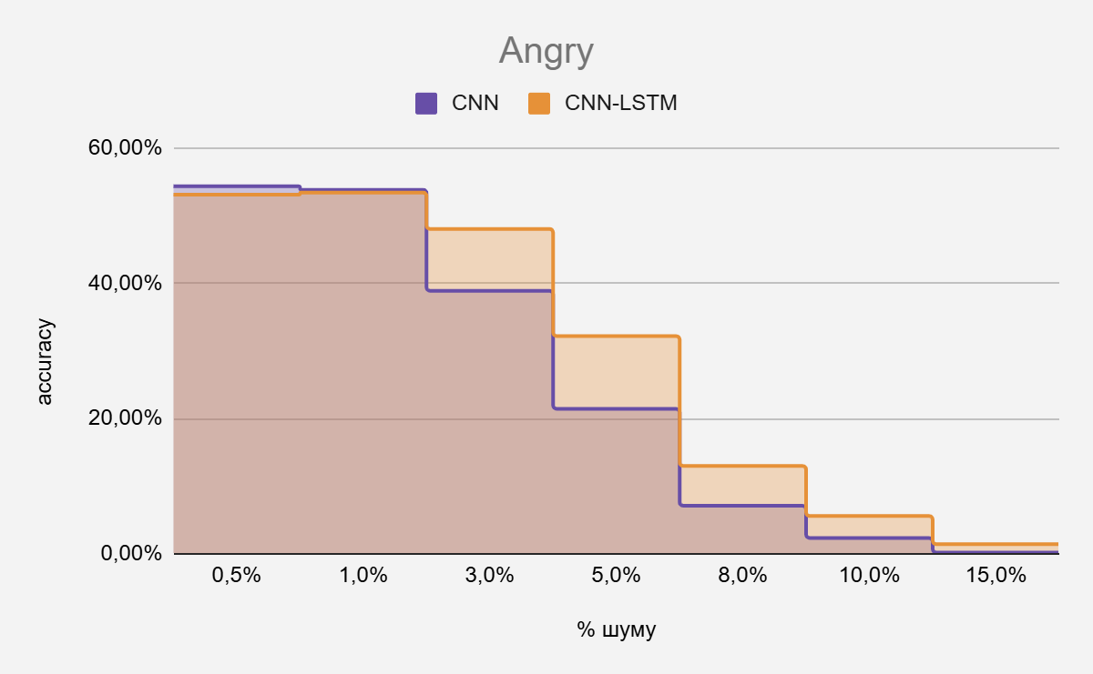
Рисунок 4.11 - Метрика accuracy CNN та гібридної CNN-LSTM моделей по емоції Angry(Злість) на зашумлених тестових даних при різних % шуму

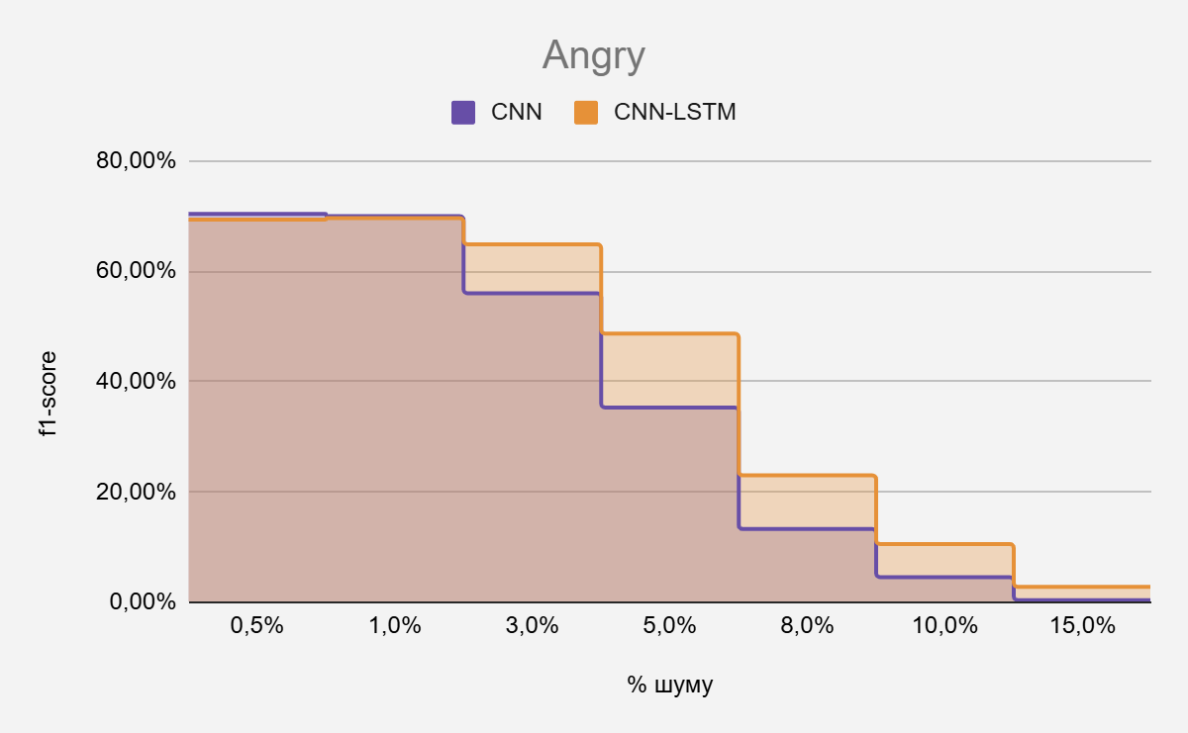
Рисунок 4.12 - Метрика f1-score CNN та гібридної CNN-LSTM моделей по емоції Angry(Злість) на зашумлених тестових даних при різних % шуму

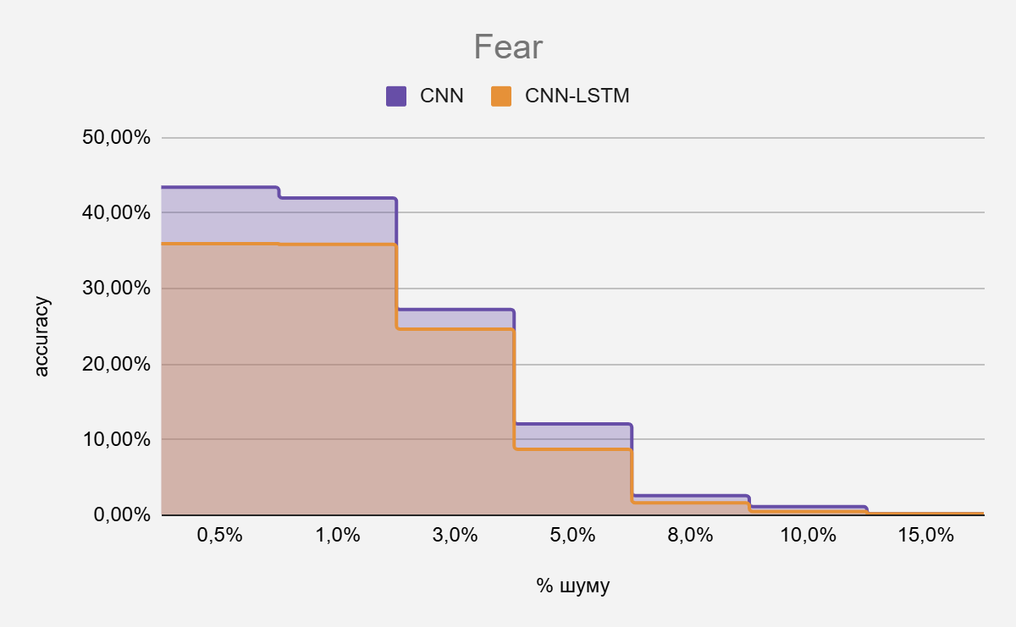
Рисунок 4.13 - Метрика accuracy CNN та гібридної CNN-LSTM моделей по емоції Fear(Страх) на зашумлених тестових даних при різних % шуму
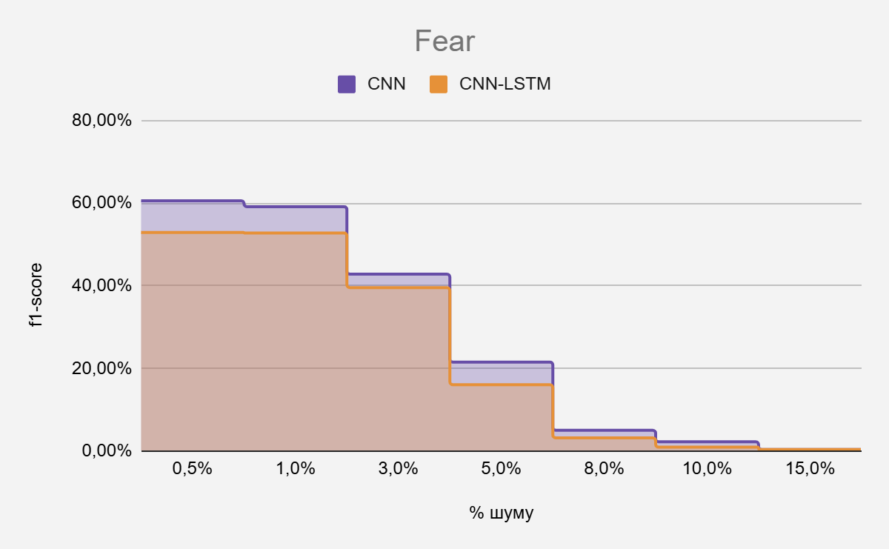
Рисунок 4.14 - Метрика accuracy CNN та гібридної CNN-LSTM моделей по емоції Fear(Страх) на зашумлених тестових даних при різних % шуму

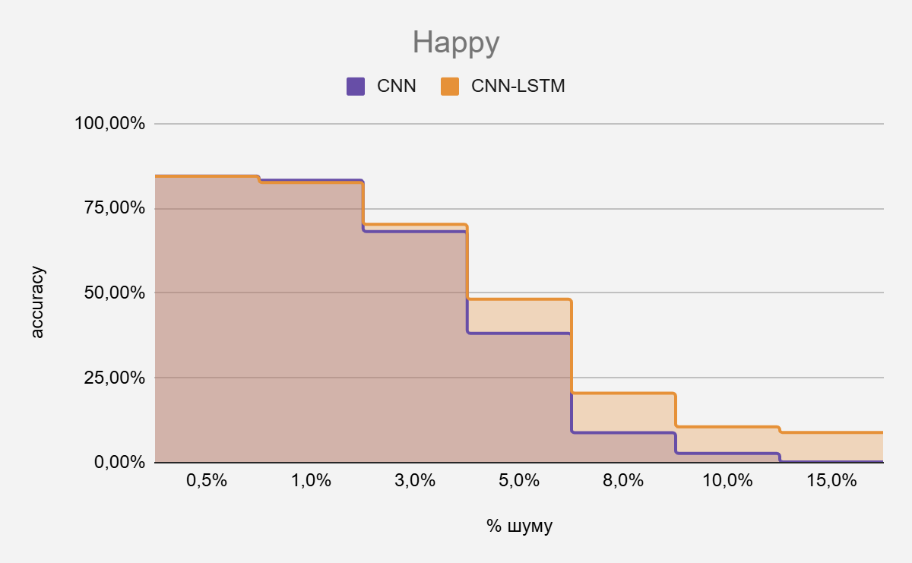
Рисунок 4.15 - Метрика accuracy CNN та гібридної CNN-LSTM моделей по емоції Happy(Щастя) на зашумлених тестових даних при різних % шуму
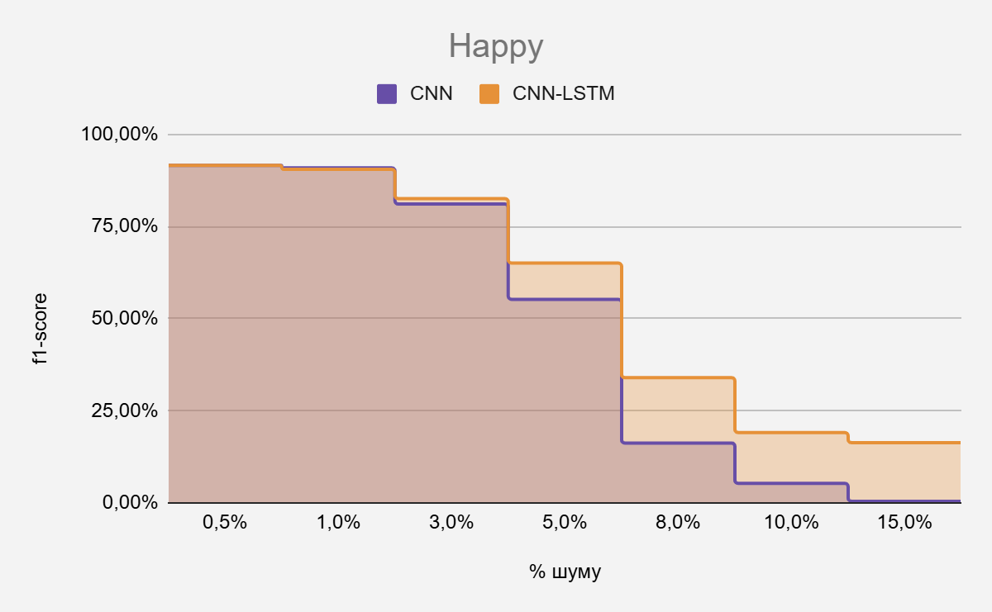
Рисунок 4.16 - Метрика f1-score CNN та гібридної CNN-LSTM моделей по емоції Happy(Щастя) на зашумлених тестових даних при різних % шуму

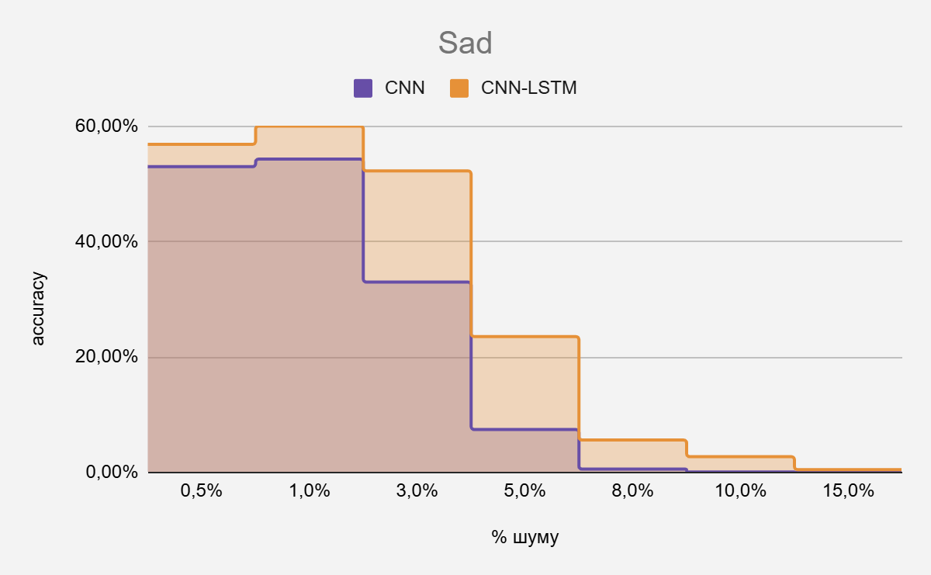
Рисунок 4.17 - Метрика accuracy CNN та гібридної CNN-LSTM моделей по емоції Sad(Сум) на зашумлених тестових даних при різних % шуму
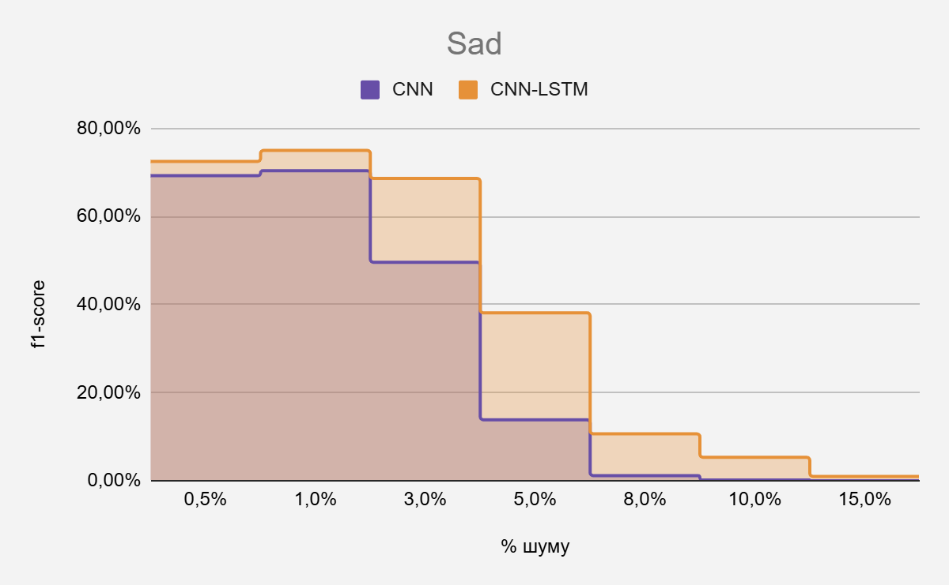
Рисунок 4.18 - Метрика f1-score CNN та гібридної CNN-LSTM моделей по емоції Sad(Сум) на зашумлених тестових даних при різних % шуму

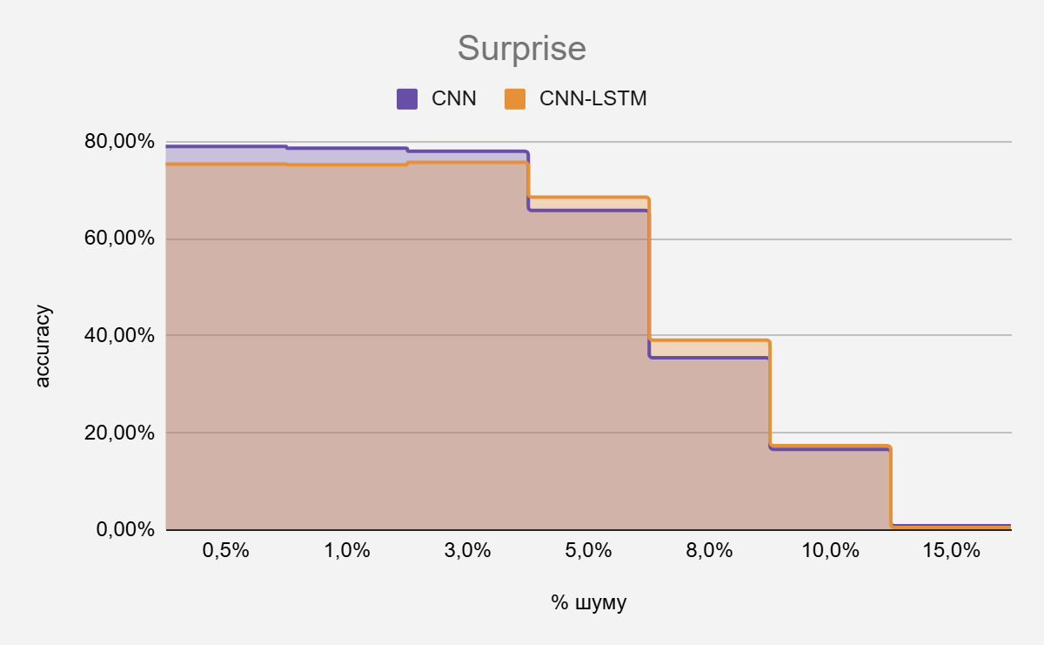
Рисунок 4.19 - Метрика accuracy CNN та гібридної CNN-LSTM моделей по емоції Surprise(Здивованість) на зашумлених тестових даних при різних % шуму
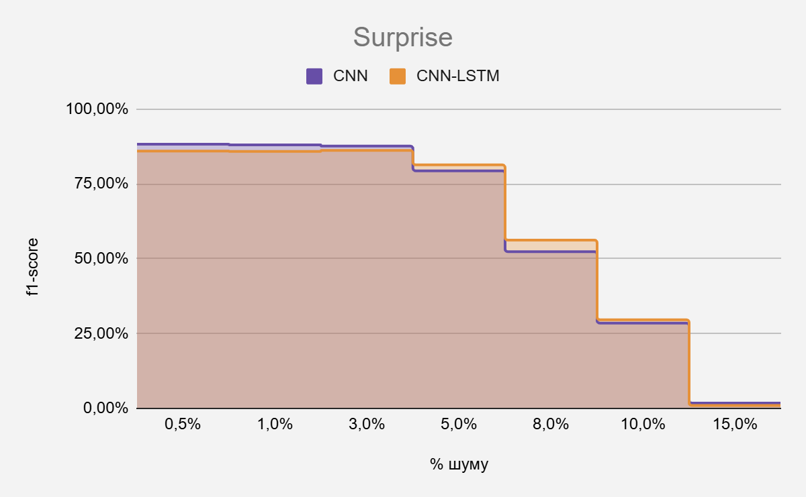
Рисунок 4.20 - Метрика f1-score CNN та гібридної CNN-LSTM моделей по емоції Surprise(Здивованість) на зашумлених тестових даних при різних % шуму

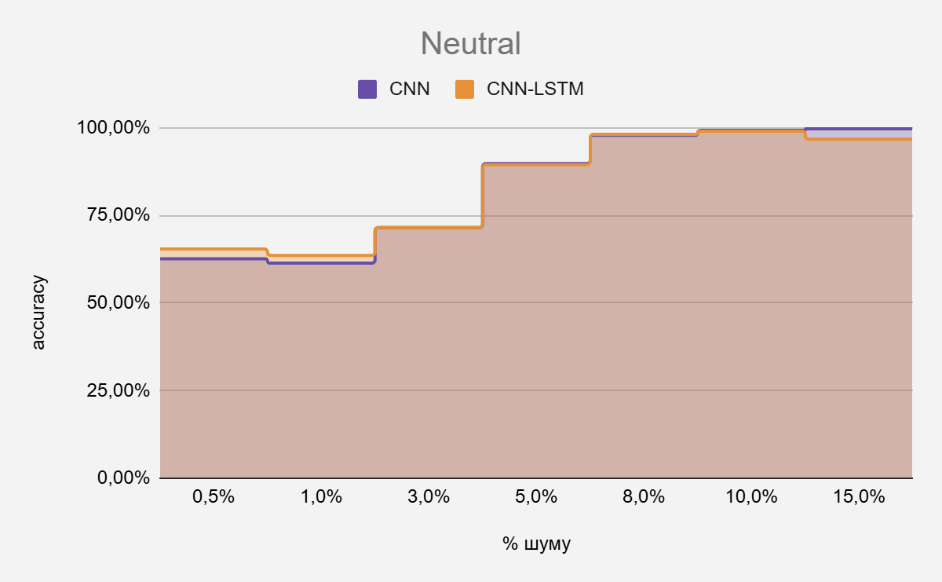
Рисунок 4.21 - Метрика accuracy CNN та гібридної CNN-LSTM моделей по емоції Neutral(Нейтральна) на зашумлених тестових даних при різних % шуму
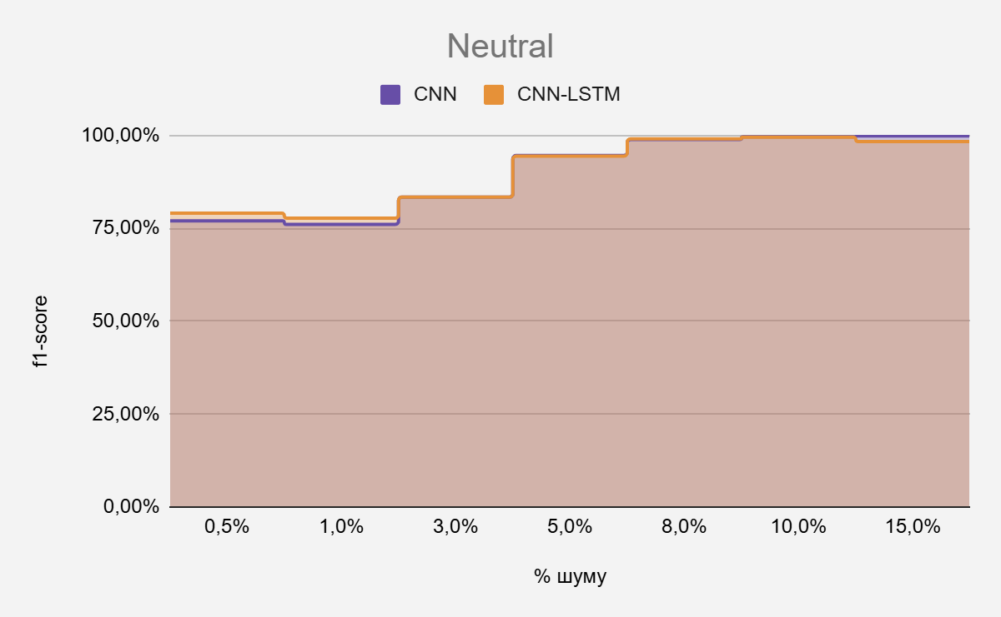
Рисунок 4.22 - Метрика f1-score CNN та гібридної CNN-LSTM моделей по емоції Neutral(Нейтральна) на зашумлених тестових даних при різних % шуму

4.7 Результати тестування (швидкодія та параметри)

Результати тестування швидкодії CNN та гібридної CNN-LSTM моделей представлені у таблиці 4.16

Таблиця 4.16 - Порівняння часу обробки зображення CNN та гібридної CNN-LSTM
мережа | час(мс)
CNN | 32,66
CNN-LSTM | 17,45

Діаграми порівняння часу обробки CNN та гібридної CNN-LSTM моделей зображені на рисунку 4.23

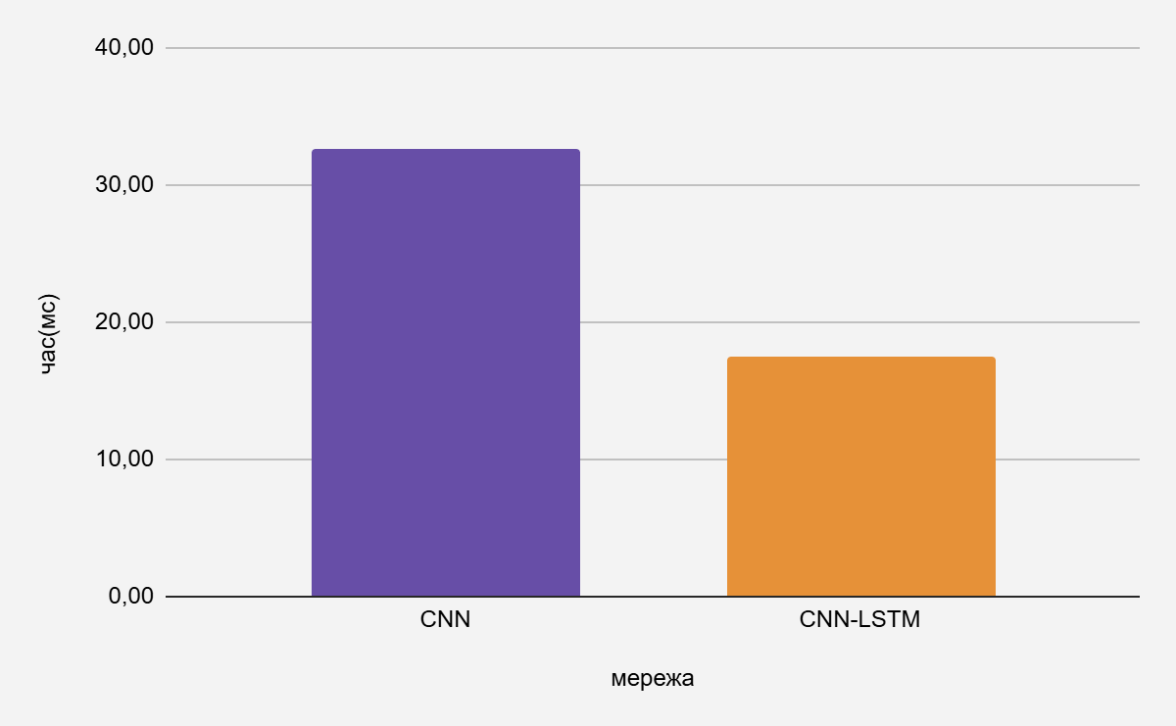
Рисунок 4.23 - Швидкодія CNN та гібридної CNN-LSTM моделей розпізнавання одного зображення

Результати тестування кількості параметрів CNN та гібридної CNN-LSTM моделей представлені у таблиці 4.17

Таблиця 4.17 - Порівняння кількості параметрів CNN та гібридної CNN-LSTM моделей
мережа | кількість параметрів
CNN | 4478727
CNN-LSTM | 3121287

Діаграми порівняння кількості параметрів CNN та гібридної CNN-LSTM моделей зображені на рисунку 4.24

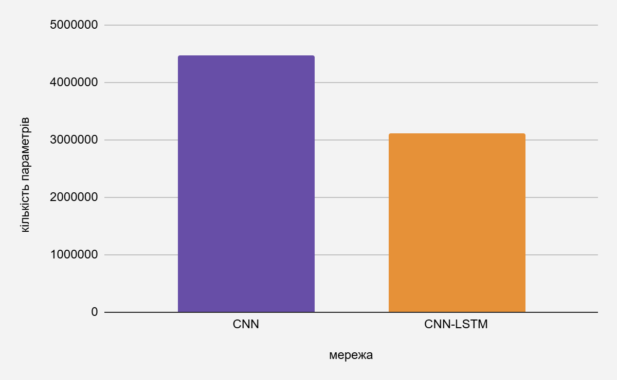
Рисунок 4.24 - Кількість параметрів CNN та гібридної CNN-LSTM моделей

Результати показують, що CNN-LSTM має менше параметрів і менший час обробки.

4.9 Тестування веб-застосунку

Веб-застосунок було протестовано в трьох режимах:
- Розпізнавання в реальному часі:
Система демонструє стабільну роботу, розпізнаючи емоції на обличчях із вебкамери. Приклад розпізнавання в реальному часі зображено на рисунку 4.25

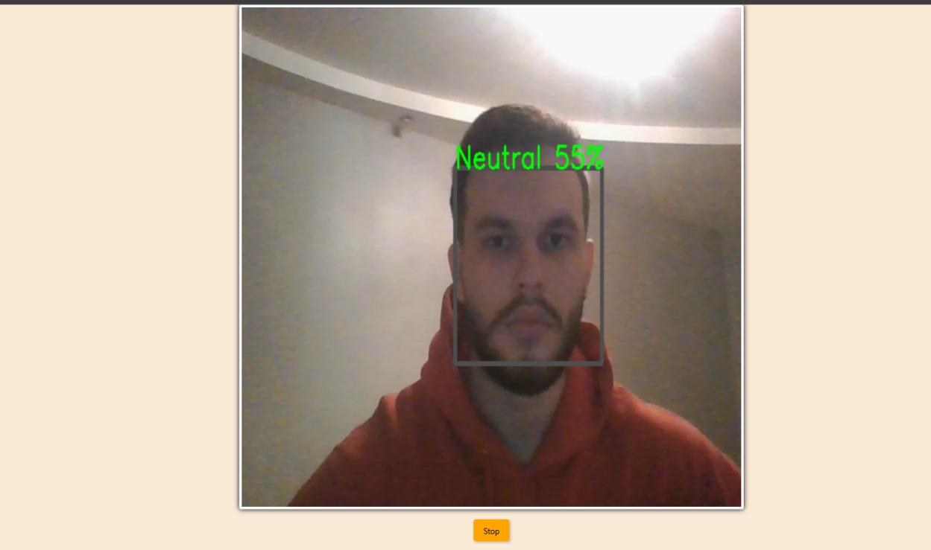
Рисунок 4.25 - Розпізнавання в реальному часі

- Розпізнавання на зображенні:
Завантаження зображення та визначення емоцій. Приклад розпізнавання на зображенні продемонстровано на рисунку 4.26

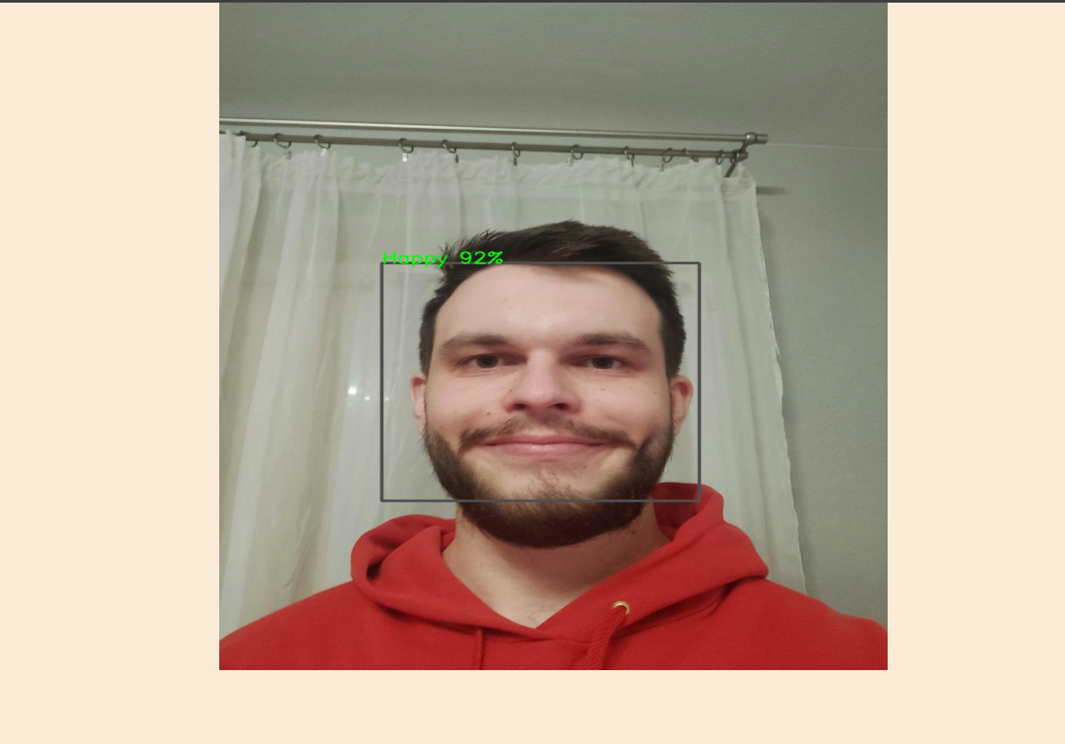
Рисунок 4.26 - Розпізнавання на зображенні
- Розпізнавання на відео:
Обробка короткого відеофайлу (4 секунди, 24 кадри/с). Приклад розпізнавання на відео зображено на рисунку 4.27

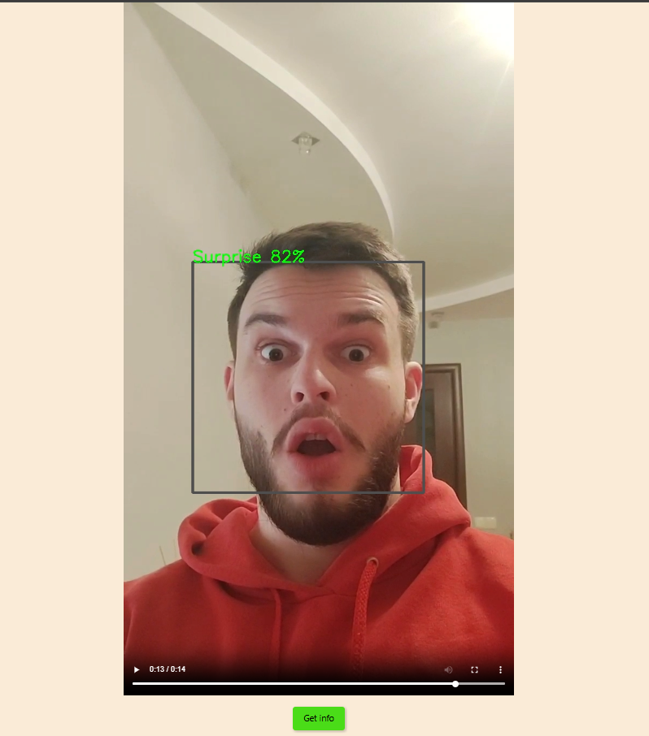
Рисунок 4.27 - Розпізнавання на відео

Висновки

У четвертому розділі наведено результати тестування розробленої системи розпізнавання емоцій. Аналіз показав, що використання моделі CNN-LSTM дозволяє досягти високих метрик точності навіть на зашумлених даних. Система демонструє високу швидкодію, інтегрується у веб-застосунок і може працювати в реальному часі. Порівняння з класичною CNN підтвердило переваги розробленого підходу в задачах класифікації емоцій.

ВИСНОВКИ

У магістерській дисертації проведено дослідження, розроблено та реалізовано систему розпізнавання емоцій людини на основі гібридної нейронної мережі CNN-LSTM та технології розпізнавання облич. Основні результати роботи можна підсумувати наступним чином:
- Проведено порівняльний аналіз сучасних досягнень у сфері автоматичного розпізнавання емоцій. Розглянуто та критично оцінено методи обробки зображень, зокрема, архітектури CNN, RNN та їх розширення у вигляді LSTM. Визначено основні переваги використання гібридного підходу CNN-LSTM.
- На основі детального аналізу задачі розпізнавання емоцій було виділено кілька підзадач: попередня обробка даних, розпізнавання облич на зображенні, класифікація емоцій, а також тестування системи за різними метриками. Для кожної з підзадач було обґрунтовано вибір відповідних методів і технологій.
- Розроблено архітектуру гібридної нейронної мережі CNN-LSTM, яка поєднує потужність згорткових шарів для виділення просторових ознак із здатністю рекурентних шарів враховувати часовий контекст. Це забезпечило високу якість класифікації емоцій у послідовностях зображень. Використано набір даних FER2013, що містить зображення облич з різними емоціями, для навчання та тестування моделі.
- Розроблено алгоритм попередньої обробки даних, який включає нормалізацію, перетворення зображень до потрібного розміру та створення послідовностей даних для навчання рекурентної компоненти мережі. Застосовано технологію розпізнавання облич за допомогою бібліотеки OpenCV для виділення обличчя на зображенні.
- Проведено порівняння розробленої гібридної моделі CNN-LSTM із класичною CNN на тестовій вибірці. Гібридна модель продемонструвала вищу стійкість до шуму на зображеннях та краще врахування контексту, що підтверджується метриками класифікації (accuracy, F1-score).
- Для тестування системи розроблено веб-додаток на основі Flask, що дозволяє розпізнавати емоції на завантажених зображеннях, відео або в реальному часі з веб-камери. Інтерфейс забезпечує зручність використання, а результати класифікації автоматично зберігаються для подальшого аналізу.
- У процесі тестування встановлено, що система демонструє стабільні результати навіть за умов додавання шуму до зображень. Це свідчить про високий потенціал моделі для використання у реальних сценаріях, де дані можуть бути неідеальними.
- Розроблена система має потенціал для практичного застосування в таких галузях, як психодіагностика, аналіз поведінки, автоматизація клієнтського сервісу, а також у розробці інтерактивних систем для розпізнавання емоцій у реальному часі.
- На основі отриманих результатів рекомендується подальший розвиток системи в напрямку розширення функціональності: підтримка мультиканальних даних (відео з кількох камер), інтеграція з технологіями доповненої реальності, а також оптимізація моделі для роботи на мобільних пристроях і вбудованих системах.

Таким чином, результати роботи підтверджують доцільність використання гібридної моделі CNN-LSTM для задач автоматичного розпізнавання емоцій. Розроблена система демонструє високу ефективність і потенціал для подальшого вдосконалення та застосування в реальних умовах.

СПИСОК ВИКОРИСТАНОЇ ЛІТЕРАТУРИ

- Goodfellow, I., Bengio, Y., & Courville, A. Deep Learning. MIT Press, 2016. – 775 p.
- LeCun, Y., Bengio, Y., & Hinton, G. Deep Learning. Nature, 521(7553), 2015, pp. 436–444.
- Ekman, P., & Friesen, W. V. (1978). Facial Action Coding System: A Technique for the Measurement of Facial Movement. Consulting Psychologists Press.
- Вітковський В.Б., Потапова К.Р., Пичко В.П. Застосування згорткових нейронних мереж для розпізнавання емоцій людини, SCIENCE AND INNOVATION OF MODERN WORLD Proceedings of VIII International Scientific and Practical Conference London, United Kingdom 20-22 April 2023, p. 153-158.https://sci-conf.com.ua/wp-content/uploads/2023/04/SCIENCE-AND-
INNOVATION-OF-MODERN-WORLD-20-22.04.23.pdf
- Вітковський В.Б., Вовк Л.Б., Потапова К.Р. Літературний письмовий твір наукового характеру «Програмний модуль: «Розпізнавання емоцій людини на основі згорткової нейронної мережі за допомогою технології розпізнавання облич». Свідоцтво про реєстрацію авторського права №128849, 5 серпня 2024 р. https://sis.nipo.gov.ua/uk/search/detail/1821290/
- Krizhevsky, A., Sutskever, I., & Hinton, G. E. Imagenet Classification with Deep Convolutional Neural Networks. Advances in Neural Information Processing Systems, 2012, pp. 1097–1105.
- Szegedy, C., Liu, W., Jia, Y., et al. Going Deeper with Convolutions. Proceedings of the IEEE Conference on Computer Vision and Pattern Recognition, 2015, pp. 1–9.
- Hochreiter, S., & Schmidhuber, J. Long Short-Term Memory. Neural Computation, 9(8), 1735–1780, 1997.
- Науковий журнал «Таврійський науковий вісник. Серія: Технічні науки», стаття «Ефективність застосування шарів нейронної мережі LSTM для задачі класифікації емоцій на обличчі людини», 41-53с.
- XVII наукова конференція магістрантів та аспірантів «Прикладна математика та комп’ютинг» ПМК-2024 (Київ, 20-22 листопада 2024 р.) та опубліковані у збірнику тез доповідей «Автоматичний аналіз емоцій людини за допомогою гібридної нейронної мережі CNN-LSTM та технології розпізнавання облич», 413-418с.
- Chollet, F. Deep Learning with Python. Manning Publications, 2017.

